Анализ работы ШМО учителей начальных классов СОШ 27
за 2015-2016 учебный год

Анализ работы МО проводится с целью оценки деятельности учителей начальных классов, разработки целей на 2015-2016 учебный год, для определения путей совершенствования работы МО учителей начальной школы. Методическая работа - это основной вид образовательной деятельности, который представляет собой совокупность мероприятий, проводимых учителями в целях овладения методами и приёмами учебно-воспитательной работы, творческого применения их на уроках и во внеклассной работе, поиска новых, наиболее рациональных и эффективных форм и методов организации, проведения и обеспечения образовательного процесса.
Методическая тема: «Дифференцированный подход в процессе формирования познавательного интереса к учению у младших школьников .»
Цель методической работы: создание условий для профессионально-личностного роста педагога как одного из основных условий обеспечения качества образования.
Задачи деятельности МО:
- Развивать модель повышения квалификации педагогов для развития профессиональной компетентности.
- Формировать новые образовательные потребности педагогов, побуждающие к работе над достижением нового качества образования.
- Обеспечить методическое сопровождение функционирующих программ и проектов.

- Изучать и внедрять современные педагогические технологии с целью формирования УУД, продуктивных знаний и воспитания активной гражданской позиции обучающихся.
- Совершенствовать систему внеурочной работы через обогащение содержания, форм и методов внеурочной деятельности, направленных на активизацию жизнедеятельности всех участников образовательного процесса, культурных центров, организаций дополнительного образования.
- Совершенствовать систему планирования и организации работы, как со слабоуспевающими, так и с детьми, имеющими высокий творческий потенциал.
- Способствовать выявлению, изучению ценного передового педагогического опыта и его распространению на разных уровнях.
Направления методической работы:
- Заседания МО.
- Аттестация учителей.
- Повышение квалификации учителей (самообразование, курсовая подготовка, участие в семинарах, конференциях, мастер
- Внеурочная деятельность по предмету.
- Обобщение и представление опыта работы учителей (открытые уроки, мастер-классы, творческие отчеты, публикации, разработка методических материалов) на различных уровнях.
- Обеспечение преемственности при организации образовательного процесса.
- Организация работы с одаренными детьми.
- Презентация опыта работы, повышение рейтинга учреждения в профессиональном сообществе.
Формы методической работы:
- Открытые уроки и внеклассные мероприятия

- Круглые столы, мастер-классы
- Индивидуальные консультации с учителями-предметниками
- Аттестационные мероприяти
- Целевые и взаимные посещения уроков с последующим обсуждением их результатов
Вся работа методического объединения учителей начальных классов направлена на решение задачи повышения качества учебно-воспитательного процесса и совершенствование образовательного пространства.
В своей деятельности МО учителей начальных классов руководствуется федеральными государственными образовательными стандартами, нормативными документами, рекомендациями, конкретными целями и задачами, стоящими перед коллективом начальной школы. Поставленные цель и задачи достигнуты благодаря активной работе членов МО.

Кадровое обеспечение учителей МО начальных классов на 2014-2015 учебный год:
Ф.И.О. учителя | Образование | Категория | Стаж работы
Гладкова Светлана Александровна | высшее | высшая
Кариева Саодат Ахмедовна | высшее | высшая
Демша Алла Аркадьевна | высшее | высшая
Москалева Нина Андреевна | высшее | высшее
Иванова Наталья Анатольевна | высшее | высшее | 30 лет
Курбаналиева Светлана Ивановна | высшее | высшее
Хаустова Инна Валерьевна | высшее | высше
Карымшакова Динара Тулегеновна | высшее | высшее | 24 лет
Абылгазиева Сакина Асанкановна | высшее | высшая | 26 лет
Рыч Марина Ивановна | высшее | высшая | 30 лет
Непряхина Римма Павловна | высшее | высшая
Егорова Елена Равильевна | высшее | среднее
Коротаева Елена Владимировна | высшее | высшая
Исраилова Зарина Нурмухамедовна | высшее | первая

Вывод: 100% учителей начальных классов имеют квалификационные категории. Это значит, что в МО наблюдается стабильность качественного состава педагов.

На протяжении учебного года проводились открытые уроки и взаимопосещение уроков, непрерывное совершенствование уровня педагогического мастерства учителей, применение педагогического опыта, творческие отчеты учителей; изучение нормативной и методической документации по вопросам образования. Такой комплексный подход позволил каждому учителю найти свое место с учетом индивидуальных возможностей.
Приоритетным направлением работы методического объединения начальной школы является внедрение в практику современных педагогических технологий, способствующих повышению качества образования:
- Технология проектного обучения
- Информационно-коммуникационные технологии.
- Технология совершенствования общеучебных умений.
- Технология личностно-ориентированного обучения.
- Технология проблемно-диалогического обучения.
- Гуманно-личностная технология.
- Технология игрового обучения.
Учителя первых классов на уроках создают условия, способствующие овладению первоклассниками социально значимой роли учеников, у которых есть социально значимые обязанности, выполнение которых получает общественную оценку. В процессе учебы идет формирование самооценки, положительной мотивации к ведущему виду деятельности – учебе через создание ситуации успеха. В процессе преподавания используются технологии системно-деятельностного подхода и ИКТ.
Все кабинеты начальной школы располагают материальной и технической базой, обеспечивающей организацию и проведение основных видов деятельности обучающихся. Материально-техническая база соответствует действующим санитарным и противопожарным правилам и нормам, а также техническим и финансовыми нормативам, установленным для их обслуживани.
Материально-технические условия реализации образовательной программы отвечают характеристикам современного образования, требованиям к оснащенности учебных и административных помещений, соответствуют возрастным особенностям и возможностям обучающихся, позволяют обеспечить реализацию современных образовательных и иных потребностей и возможностей обучающихся по жизнеобеспечению и безопасности, сохранению и укреплению здоровья, развитию профессионального, социального и творческого опыта обучающихся и др.
В течение , 2014-2015 года учителя прошли обучение для реализации проекта.»Читаем вместе «Менторскую деятельность осуществляла Егорова Е.Р. Во всех классах были проведены родительские собрания, на которых родителям объяснили как можно заинтересовать детей чтением. Учителями были составлены портфолио по проекту.В них содержались все нормативные документы, открытые уроки и внеклассные мероприятия. В рамках проекта были проведены открытые уроки и внеклассные мероприятия с привлечением р.одителей Педагоги рекомендуют на самостоятельное чтение уделять 3-4 часа в неделю школьникам младшего возраста и не менее 5-6 часов в неделю старшим ученикам. В среднем 2-5 книг необходимо читать школьнику в месяц.
Многие педагоги внедряют дополнительные формы мотивации внеклассного чтения: игры, конкурсы, викторины, литературные обсуждения, встречи с писателями, организацию тематических экскурсий и коллективных посещений спектаклей по мотивам литературных произведений.
Более 60% родителей и педагогов считают, что ведение дневника внеклассного чтения - устаревшая форма мотивации, не дающая должных результатов и слабо влияющая на желание школьников читать больше. 80% учителей и 68% родителей считают, что чтение детям вслух необходимо и полезно в любом возрасте. Большая часть родителей читает детям вслух, как в младшей, так и в средней школе. 80% педагогов и родителей придерживаются мнения, что заставлять ребенка читать нельзя. Если ребенок не готов читать сам, не выработан систематичный подход к чтению или нет достаточной мотивации, необходимо читать ему вслух как можно дольше, предлагать разные книги, обсуждать прочитанное. Только 15% родителей отмечают, что дети читают «много, сами и без всяких напоминаний и просьб» и 44% утверждают, что дети по собственному желанию читают больше во время каникул. Педагоги рекомендуют делать чтение обязательно ежедневным ритуалом, например, читать перед сном хотя бы 20 минут. Но только 29% семей придерживаются такого распорядка, большинство хоть и читает систематически, но не обязательно ежедневно. Школьники младших классов читают в среднем 1-4 часа в неделю или в среднем до 5-ти книг в месяц.

Важнейшей задачей современной системы образования является формирование совокупности универсальных учебных действий, обеспечивающих компетенцию «научить учиться», а не только освоение учащимися конкретных предметных знаний и навыков в рамках отдельных дисциплин.
Характерной чертой системы работы школы являются различные формы интеграции учебной и внеучебной деятельности, которая ярко представлена при проведении тематических недель. Они позволяют углубить и расширить знания учащихся во внеурочной деятельности, применить нестандартные формы работы с детьми, повысить мотивацию, сплотить классные коллективы, развить толерантность, дать возможность каждому ребенку проявить свой талант.
Особое значение при проведении предметной недели приобретают формы учебно-воспитательной работы предметной направленности, когда материал, изучаемый на уроках, находит свое логическое завершение во внеурочной деятельности. Это формы работы, которые соединяют в себе обучение и воспитание в единый процесс:
- нетрадиционные занятия;
- дидактические сказки - путешествия в предмет;
- организация выставок учеников,
- олимпиады по предмету,
- интеллектуальные марафоны,
- тематические конкурсы.
Результаты проведения предметных недель:
- учащиеся показали хорошие знания по предметам (по результатам олимпиад, конкурсов, интеллектуальных игр), умения применять знания в различных ситуациях, неординарные решения трудных вопросов;
- интересные разнообразные нетрадиционные формы проведения предметных недель вызывают большой интерес учащихся (массовость - не менее 80 % от общего количества учащихся);
- учителя в ходе предметных недель проявили хорошие организаторские способности, что способствует развитию творчества и профессионального роста самого учителя.
Нет классов, которые бы совсем не принимали участие в предметных неделях. Следует отметить, активное участие первоклассников, что свидетельствует об их успешной адаптации к школьной деятельности.
В рамках тематической недели начальных классов были проведены следующие мероприятия: Карымшакова Д.Т.»Праздник Азбуки»,Хаустова И.В.»По дорогам сказок».
Иванова Н.А интерактивный урок по математике»Приемы умножения на основе сложения»,Непряхина Р.П. Азбука здорового питания», Абылгазиева С.А.урок этики по теме «Доброта».
Отчет о проведении «Недели начальных классов»
Тема: «Использование информационно-коммуникационных технологий на уроках в начальной школе»
Цель:
- Способствовать активизации познавательной сферы обучающихся для повышения мотивации обучения.
Задачи:
- Привлечь всех учащихся для организации и проведения недели
- Провести в каждом классе мероприятия, содействующие развитию познавательной деятельности учащихся
- Развивать интерес учащихся к изучаемому предмету
- Способствовать повышению образовательного уровня
- Обучать детей самостоятельности и творчеству
- Повысить уровень мотивации к изучаемым предметам.
Принципы проведения недели начальных классов: каждый ребенок является активным участником всех событий недели. Он может попробовать себя в разных ролях, попробовать свои силы в различных видах деятельности. Мастерить, фантазировать, выдвигать идеи, реализовывать их, рисовать. Участвовать в театральных постановках, загадывать (придумывать) и разгадывать свои и уже существующие задачи и загадки, готовить и выступать на уроках.
На протяжении многих лет в нашей школе проводится неделя начальных классов. В ней принимают участие учителя и учащиеся начальных классов, психолог. Ежегодно с огромным удовольствием участвуют наши ученики в различных мероприятиях в рамках проведения недели. С большой ответственностью относятся учителя к подготовке и проведению уроков, внеклассных мероприятий, используя различные формы и методы проведения их: викторины, игры, путешествия, исследования и т.д..
Неделя начальных классов проводилась в апреле План проведения недели заранее обсуждался на заседании методического объединения учителей начальных классов, затем вывешивался на школьную Доску объявлений.
План проведения «Неделя начальных классов» .
1.Выпуск газет по предметам
2.Открытый урок по математике»Таблица умножения на основе сложения» Иванова Н.А.
3Устные приемы вычислений .Егорова Е.Р.
4
По дорогам-сказки» Хаустова И.В.
5»Где живут витамины?» Непряхина Р.П.
6»Что такое доброта» Абылгазиева С.А.
7»Страницы великой Победы» Демша А.А.
8»
Прощание с Азбукой» Карымшакова Д.Т.
9.Конкурс рисунков к 70летию Победы
10 Конкурс рисунков «Любимые герои сказок»
11. Интеллектуальный марафон
В первый день состоялось торжественное открытие. На линейке был дан старт всем мероприятиям.
План проведения недели включал в себя открытые уроки, классный час, викторину, конкурсы, . Каждый педагог с детьми выпустили газету по своему предмету.
Учиться должно быть интересно. Только тогда учение может быть успешным. В этом твёрдо убеждены педагоги начальной школы. Всеми учителями начальных классов была проведена большая работа по подготовке и проведению предметной недели.
Такие мероприятия в начальной школе — это праздник длиною в целую неделю. Это было увлекательное путешествие по учебным наукам: математике и русскому языку, литературному чтению и изо, музыке и физкультуре, информатике и истории. Ребята читали стихи, писали сочинения, отгадывали кроссворды и шарады, учились вместе преодолевать препятствия.
Проводимые уроки отмечались разнообразием приёмов и методов обучения, форм организации урока. Учителя стараются работать творчески, так как современный урок - это творчество самого учителя, его стремление к проявлению профессиональной индивидуальности. На уроках в начальной школе ученики совершали интересные открытия, увлекательные путешествия, наблюдения, проявив неиссякаемую радость познания.
На уроке математики в 2 «А» классе по теме «Умножение с помощью сложения» Иванова Н.А, на интерактивной доске способствовала закреплению знания математической терминологии у своих учеников. Поддерживала стремление ребёнка к размышлению и поиску правильных ответов. В игровой форме было проведено закрепление материала.
В 2 «В» классе был проведён интерактивный урок « По дорогам сказок» Хаустова И.В. На уроке были использованы современные средства обучения, также элементы проблемного обучения, развития мыслительной деятельности и творческих способностей учащихся.
На внеклассном мероприятии « Прощание с Азбукой» Карымшакова Д.Т. 1 в класс малыши продемонстрировали умение проводить анализ слов с пропущенными орфограммами, работать в парах и группах, умение договариваться друг с другом. Мероприятие было насыщено наглядным материалом. Ребята проявили активность, смекалку, эрудицию. . Педагог умело прививает детям любовь к русскому языку.
А на уроке этики в 3 классе, Абылгазиева С.А. совершали путешествие по увлекательной стране «Доброта». Ученики показали гостям, что умеют нестандартно мыслить, логически рассуждать. Урок способствовал развитию творческой инициативы детей.
На уроке родиноведения в 3 б Непряхина Р П по теме «Витамины продемонстрировала умение организовать работу с учениками с ослабленным здоровьем, ставить и решать вместе с детьми проблемные вопросы. Для развития навыков поиска и систематизации материала учитель применяет разные виды и формы чтения. К работе были привлечены и родители учеников, работали с компьютером.
Согласно плану проведения недели были организованы внеклассные мероприятия по классам. Все мероприятия были интересные по форме и содержанию. В каждом классе занятия были увлекательные, красочные. Учащиеся с удовольствием выполняли разнообразные задания, давали чёткие обдуманные ответы, узнали много полезного и интересного.
Интересное мероприятие к «Дню Победы» провела Демша А.А. Педагог способствовал развитию интереса к духовной культуре. Через просмотр документального фильма о войне, подбора стихов и песен учительница способствовала формированию творческого воображения и умению обосновывать свою точку зрения, воспитанию нравственных качеств,патриотического воспитания..
Учащиеся начальной школы приняли активное участие в конкурсе газет по темам «Спорт и мы», «Мы – художники», «Математика – царица наук», « «Математическая головоломка», «Литературная газета», «Язык – к знанию ключ» и рисунков «Моя любимая школа». Конкурс способствовал активизации деятельности учащихся, помогло проявить себя, попробовать свои силы и реализовать свои творческие возможности.
Все занятия по внеурочной деятельности были проведены на высоком уровне. Дети активно принимали участие во всех запланированных мероприятиях и остались довольны своими достижениями.
На всех уроках применялись информационные технологии, которые способствовали укреплению интереса детей к учёбе.
В конце недели прошла итоговая линейка, на которой были подведены итоги. Награждены победители в разных номинациях и активные участники.
.
Педагоги уверены в том, что после проведения предметных недель у многих учащихся меняется отношение к учёбе, появляется заинтересованность в познании нового, усиливается интерес к процессу обучения.
Такие формы работы дают большой эмоциональный заряд, надолго запоминаются детям, способствуют формированию положительной мотивации учебной деятельности.
Огромное спасибо учителям, принявшим участие в насыщенной, интересной, познавательной неделе.
Выводы:
Можно с уверенностью сказать, что «Неделя начальной школы» прошла в атмосфере творчества, сотрудничества и показала высокую результативность работы начальных классов.
В ходе проведения «Недели начальной школы» каждый ученик нашёл нишу для самовыражения, были организованы выставки лучших творческих работ учеников, награждены ученики начальных классов, отличившиеся в результате проведения недели, был дан старт исследовательским работам учеников начальных классов.
Каждый ученик мог на протяжении всей недели сравнивать свои работы с лучшими работами своих одноклассников, оценить свои работы, выбрать лучшие.
В ходе проведения недели выявлены следующие проблемы, которые необходимо решить:
- Вовлечение родителей во внеклассную и исследовательскую деятельность учеников начальных классов.
- Привлечение учеников старших классов к проведению недель в начальной школе и исследовательскую деятельность.
- Взаимодействие школьных методических объединений при проведении недели в начальной школе.
Решение:
- Наградить грамотой учащихся, принявших наиболее активное участие в неделе начальных классов.
- Вовлекать родителей во внеклассную и исследовательскую деятельность учеников начальных классов.
- Привлекать учеников старших классов к проведению недель в начальной школе и исследовательскую деятельность.
- Взаимодействовать со школьными методическими объединениями при проведении

- недели в начальной школе.

Совместно с учителями старшей школы приняли участие в конкурсе проектов Рыч М.И.»Рациональное использование водных ресурсов»- 1 место.Абылгазиева С.А.»Семь чудес Кыргызстана» 2 место.

Методическая работа учителей начальных классов
Воспитать человека с современным мышлением, способного успешно самореализоваться в жизни, могут только педагоги, обладающие высоким профессионализмом. При этом в понятие “профессионализм” включаются не только предметные, дидактические, методические, психолого-педагогические знания и умения, но и личностный потенциал педагога, в который входят система его профессиональных ценностей, его убеждения, установки. В ходе этой деятельности педагог становится активным субъектом процесса совершенствования. Это требует комплексного подхода к многогранной научно-методической работе. Повышение квалификации помогает учителю избавиться от устаревших взглядов, делает его более восприимчивым к внешним изменениям, что в конечном итоге повышает его конкурентоспособность. Научно-методическая работа стимулирует профессиональное развитие педагога, способствует его самореализации, решению профессиональных и личных проблем, позволяет получить большее удовлетворение от работы.
Цель методического объединения в этом направлении: организация условий для повышения квалификации и наращивания кадрового педагогического потенциала школы, подготовка учителя как субъекта профессиональной деятельности, социальной жизни, субъекта личностной самореализации, самоактуализации и самоорганизации.
Ожидаемые результаты:
- повышение квалификации и наращивание кадрового потенциала в школе;
- положительное изменение качественных показателей труда педагогических работников и деятельности школы в целом;
- создание условий для изменения статуса учителя, перевод его с позиции “урокодателя” на позиции педагога-менеджера, педагога-методиста, педагога-исследователя и экспериментатора.
В методическом объединении на протяжении 2014-2015 учебного года использовались следующие формы повышения профессионального мастерства учителей:
- разработка собственной программы самообразования (изучение документов и материалов, представляющих профессиональный интерес);
- рефлексия и анализ собственной деятельности;
- накопление информации по педагогике, психологии, методике, предметному содержанию,
- разработка и совершенствование образовательных программ и технологий;
- создание базы лучших сценариев уроков, интересных приемов и находок на уроке;
- разработка собственных средств наглядности;
- самостоятельное проведение исследований;
- постоянная работа над методической темой, представляющей профессиональный интерес для педагога;
- разработка диагностических процедур, заданий и тестов и проведение мониторинговых замеров в режиме самоконтроля за процессом и результатом обучения;
- изучение, обобщение и ретрансляция педагогического опыта (открытый урок, мастер-класс, участие в конференциях, конкурсах профессионального мастерства, участие в работе методобъединения, педсоветов и семинарах в рамках школы, посещение уроков и внеклассных мероприятий у коллег, публикации);
- собеседования с администрацией (персональные консультации);
- прохождение плановой курсовой подготовки.
В течение всего учебного года учителя принимали активное участие в методической работе объединения школы и города.
В 2014-2015 учебном году было проведено 5 заседаний МО в различных формах:
1. Тема: Анализ работы МО за 2014 – 2015 учебный год и задачи по организации учебно-воспитательной работы в новом 2014/2015 учебном году.
Цели: изучить нормативные документы и инструктивно-методические письма Министерства образования КР
Форма проведения: инструктивно-методическое совещание.
Время проведения: 30.08.2014г.
Вопросы для обсуждения:
- Организация учебно-воспитательного процесса в новом учебном году.
- Нормативное правовое обеспечение образовательного процесса на I ступени общего среднего образования в 2014/2015 учебном году.
- Учебно-методическое обеспечение преподавания учебных предметов на I ступени общего среднего образования.
- Организация методической работы с учителями начальных классов в новом учебном году.
- Организация работы по самообразованию.
2. Тема: Развитие УУД как средство интенсификации учебного процесса
Цель: рассмотреть методики, позволяющие развивать общеучебные умения и навыки учащихся, взаимодействие учителя и ученика на уроке, совершенствовать коммуникативные ум
Время проведения: .11.2014г.
Вопросы для обсуждения:
- Итоги 1 четверти.
- Краткий обзор методических новинок.
- Соств ление графика открытых уроков
- Заслушаны доклады:»Развитие орфографической зоркости в младших классах»-Москалева Н.А.
- Взаимодействие семьи и школы в вопросах воспитания= Хаустова И.В.
- Использование ИКТ в начальной школе-Егорова Е.Р.
3. Тема;Анализ работы за 1 полугодие
Цели: изучить опыт работы учителей по организации и проведению современного урока; совершенствовани.е методов и средств эффективного обучения младших школь
Время проведения: 12.2014г.
Вопросы для обсуждения:
- Учебная мотивация как показатель качества обучения младших школьников.
- Повышение заинтересованности младших школьников к учебной деятельности через проектно-исследовательскую деятельност
- Проведение методической недели
- Доклад по теме;»Формирование навыков письма и чтения, виды трудностей в процессе обучения» Карымшакова Д.Т.
- Формирование навыка сознательного чтения=Рыч М.И.
- Влияние успеха на формирование познавательного интереса=Иванова Н.А
4. Тема:Итоги 3 четверти.Работа с учащимися ,имеющими повышенную мотивацию к учебе.
Цель: Изучение педагогических технологий, позволяющих формировать у школьников ключевые компетенции.
Время проведения: .03.20.
Вопросы для обсуждения:
- Проведение предметных олимпиад
- Развитие общеучебных навыков младших школьников- Абылгазиева С.А.
- Словарная работа на уроках русского языка- Исраилова З.Н
5. Тема: Анализ результатов деятельности педагогического коллектива начальной школы.
Цели: ознакомить учителей с результатами деятельности МО учителей начальных классов; наметить перспективы дальнейшей работы по самообразованию, обсуждение методических проблем в новом учебном году.
Форма проведения: круглый стол.
Время проведения: 30.05.2015г.
Вопросы для обсуждения:
- Анализ работы МО учителей начальных классов.
- Задачи МО учителей начальных классов на 2014/2015 учебный год.
Все заседания проведены своевременно, на них рассматривались не только теоретические вопросы, но и проводились практические семинары, во время которых учителя обменивались своим опытом, что позволило заинтересовать учителей проводимой работой, способствовало проявлению инициативы, творчества.
Не все члены МО равнозначно участвуют в запланированных мероприятиях. Поэтому в следующем учебном году им необходимо более конструктивно участвовать в мероприятиях различного уровня, что в дальнейшем может сказаться на повышении результативности работы педагогов.
Вывод: вопросы, рассматриваемые на заседаниях МО, находят отражение в педагогической деятельности педагогов, что даёт возможность расширять свою профессиональную компетентность по различным аспектам преподавания
С целью совершенствования технологии организации и проведения современного урока, изучения опыта работы коллег, обмена опытом по вопросам преподавания было организовано взаимопосещение уроков, проведены декад открытых уроков.
Педагоги начальных классов продолжают активно внедрять в учебный процесс разные формы и виды использования ИКТ с целью активизации учебной деятельности по развитию навыков самообразования школьников, соблюдая принципы компетентностного подхода в обучении.
В 2014-2015 учебном году методическая работа учителей начальных классов была направлена на освоение наиболее рациональных методов и приёмов обучения и воспитания учащихся, повышение уровня общедидактической, методической подготовленности педагога к организации и ведению учебно-воспитательной работы, обмен опытом между членами педагогического коллектива.
Коллектив учителей нашей школы очень опытный и энергичный, все учителя профессионалы высокого уровня подготовленности, принимая активное участие в освоении новых педагогических технологий и совершенствовании своего педагогического мастерства, развивают навыки педагогического анализа, творческих и экспериментальных исследований.
Всеми учителями соблюдается здоровьесберегающий режим: на уроках проводятся физминутки с достаточной двигательной активностью обучающихся, используются различные варианты проведения упражнений, направленных на снятие напряжения для глаз, учителя постоянно следят за правильной осанкой школьников. В содержание учебного материала включаются сведения, формирующие у детей навыки здорового образа жизни. На всех уроках уделяется достаточное внимание учителей начальных классов формированию универсальных учебных действий обучающихся.
Особое внимание при самоанализе и анализе уроков уделялось выполнению требований к организации и проведению уроков в рамках системно-деятельностного подхода с использованием ИКТ. На интерактивной доске учащиеся и педагоги работали такими интерактивными инструментами как маркер, линейка, ластик, «шторка», перетаскивание. В целом можно отметить, что интерактивное оборудование, , используется педагогами на уроках не активно, не всеми .
При подготовке учителя стремятся, учитывая реальные возможности и индивидуальные особенности учащихся, отобрать методы, которые создают оптимальные условия для включения каждого ученика в активную познавательную деятельность. Учителя стараются вносить элементы новизны, строить свою работу с учащимися таким образом, чтобы уровень сложности предъявленных заданий постоянно повышался.
Педагоги рекомендуют на самостоятельное чтение уделять 3-4 часа в неделю школьникам младшего возраста и не менее 5-6 часов в неделю старшим ученикам. В среднем 2-5 книг необходимо читать школьнику в месяц.
Многие педагоги внедряют дополнительные формы мотивации внеклассного чтения: игры, конкурсы, викторины, литературные обсуждения, встречи с писателями, организацию тематических экскурсий и коллективных посещений спектаклей по мотивам литературных произведений.
Более 60% родителей и педагогов считают, что ведение дневника внеклассного чтения - устаревшая форма мотивации, не дающая должных результатов и слабо влияющая на желание школьников читать больше. 80% учителей и 68% родителей считают, что чтение детям вслух необходимо и полезно в любом возрасте. Большая часть родителей читает детям вслух, как в младшей, так и в средней школе. 80% педагогов и родителей придерживаются мнения, что заставлять ребенка читать нельзя. Если ребенок не готов читать сам, не выработан систематичный подход к чтению или нет достаточной мотивации, необходимо читать ему вслух как можно дольше, предлагать разные книги, обсуждать прочитанное. Только 15% родителей отмечают, что дети читают «много, сами и без всяких напоминаний и просьб» и 44% утверждают, что дети по собственному желанию читают больше во время каникул. Педагоги рекомендуют делать чтение обязательно ежедневным ритуалом, например, читать перед сном хотя бы 20 минут. Но только 29% семей придерживаются такого распорядка, большинство хоть и читает систематически, но не обязательно ежедневно. Школьники младших классов читают в среднем 1-4 часа в неделю или в среднем до 5-ти книг в месяц.
В 2014-2015 учебном году в рамках МО начальных классов велась целенаправленная системная работа с одарёнными детьми и детьми, имеющими высокий уровень учебной мотивации.Была проведена предметная олимпиада по русскому языку и математике.
Итоги олимпиады;
4 класс русский язык;
Сагыналиев Кутман-2место,3г
Латипжанов Абдрахман-3 место,3г
Шамсудинов Акмаль-3 место,3в
Математика 4 класс:
Ташбаева Айтолкун-4в,2место
Икрамов Данияр-2 место,4в
Кудренко Арина-3место,4в
Шаршенова Медина-3 место4в,
Алиева Аяна-3место,4д

Русский язык 3класс
Лузгина Яна-3 место,3а
Гриценко Алексей-2 место,3в
Широкова Камила-2место,3в
Мамыралиева Лия-3 место,3в

В целом анализ результатов олимпиад показал, что учителя начальных классов используют в работе проблемные, исследовательские методы, групповые формы работы с учащимися, задания повышенной сложности, творческие задания.
На основании вышеизложенного можно сделать следующие выводы:
Учителями школы 1-й ступени ведётся целенаправленная работа с обучающимися, имеющими высокую учебную мотивацию.
Предложения:
- Считать уровень работы учителей начальных классов с обучающимися, имеющими высокую учебную мотивацию удовлетворительным.
- Отметить положительные результаты по развитию творческих и интеллектуальных способностей учащихся.
Учителям начальных классов систематически проводить работу с учащимися, имеющими высокий учебный потенциал, по развитию их интеллектуального уровня через:
- реализацию личностно-ориентированного и системно-деятельностного подхода в обучении;
- организацию дополнительных занятий с группой одаренных детей;
- усилить контроль за формированием у учащихся универсальных учебных действий.
- регулярно включать в содержание уроков и индивидуальных домашних заданий упражнения, требующие нестандартного подхода к их решению.

Задачи, поставленные перед МО реализованы. Методическая работа позволила выявить затруднения учителей, положительные и отрицательные моменты. Анализируя работу МО, необходимо отметить, что все учителя вели работу на профессиональном уровне.
Были выделены положительные моменты:
- Общение и оказание методической помощи в работе со стороны опытных педагогов, своевременная критика и помощь.
- Рассмотрение теоретического материала на уроках.
- Система открытых уроков и заседаний МО.
- Обсуждение новых технологий обучения и контроля, поиск нового.
- Работа по накоплению методической копилки в МО, способствующая повышению профессионализма.
- Теоретическое выступление имело практическую направленность.
- Слаженная работа учителей, атмосфера сопереживания.
Отрицательные:
Недостаточное использование информационных технологий.
Задачи методической работы:
- Способствовать обеспечению внедрения современных образовательных технологий как значимого компонента содержания образования.
- Создать условия для повышения уровня квалификации педагога.
- Акцентировать внимание на повышении уровня самообразования каждого учителя.
- Способствовать выявлению, изучению ценного передового педагогического опыта и его распространения.
- Обеспечить методическое сопровождение функционирующих программ и проектов.
Совершенствовать систему внеурочной работы через обогащение содержания, форм и методов внеурочной деятельности, направленных на активизацию жизнедеятельности всех участников образовательного процесса, культурных центров, организаций дополнительного образования.

Анализ работы
методического объединения учителей начальных классов
2016-2017 учебный год

В современной школе методическая работа направлена на совершенствование педагогического мастерства учительских кадров, включение в педагогический поиск, применение ИКТ в образовательном процессе. В 2016 – 2017 учебном году МО учителей начальных классов работало по теме «Школа-территория развития творческих и интеллектуальных способностей учащихся» .
Работа МО была направлена на решение основной задачи - достижение высокого уровня преподавания, изучения и внедрения в практику новых технологий, систем и методов обучения.
Цель работы методического объединения - повышать качество знаний учащихся посредством применения инновационных образовательных технологий.
Основные задачи, которые были поставлены перед коллективом в 2016-2017 учебном году:
- Продолжение работы по применению новых образовательных стандартов в начальной школе.
- Совершенствование педагогического мастерства учителей по овладению новыми образовательными технологиями через систему повышения квалификации и самообразование каждого учителя.
- Внедрение в процесс обучения мониторинга процесса формирования УУД младшего школьника.
- Создание оптимальных условий для выявления, развития и реализации потенциальных способностей учащихся.
- Усиление воспитывающей роли урока.
При планировании содержания методической работы педагоги старались отобрать наиболее эффективные формы работы:
- Методическое объединение
- Индивидуальные консультации
- Индивидуальная работа по теме самообразования.
- Предметные недели.
- Участие детей в конкурсах различного уровня.
- Участие учителей в семинарах.
- Открытые уроки и внеклассные мероприятия
Главными направлениями МО учителей начальных классов на данном этапе стали:
- Внедрение в практику каждого учителя новых технологий обучения.
- Исследовательская работа: проведение диагностических работ по русскому языку и математике, анализ результатов и ошибок, мониторинги уровня обученности и качества знаний по этим работам.
- Обмен опытом по совершенствованию методики преподавания, изучение передового педагогического опыта:
- взаимопосещения уроков с целью совершенствования аналитической деятельности учителей;
- создание передового педагогического опыта.
4. Работа с одарёнными учащимися:
- организация и проведение школьной олимпиады
- организация внеурочной деятельности;
- участие в республиканских, районных конференциях, интернет- конкурсах
5. Работа по совершенствованию учебно-методического комплекса и материальной базы кабинетов; использование ресурсов медиатеки (в том числе и Интернета) в учебно-образовательных целях.
6. Создание медиатеки с презентациями уроков и мероприятий учителей и воспитателей ГПД
7. Внеклассная работа с учащимися по развитию познавательного интереса у них к изучаемым предметам, по повышению их образовательного уровня (в том числе через участие в Неделе начальных классов ).

Анализ уровня кадрового потенциала.

Всего | Образование |  | Стаж работы |  |  | Категории
 | В | С-сп | 1 - 20 | 20-30 | 30- и более | высшая | 1
14 | 12 | 2 | 3 | 7 | 4 | 11 | 3
В течение года учителя МО работали над следующими методическими темами:

№ п/п | Ф.И.О. | Темы самообразования | Реализация
1. | Курбаналиева С.И. | Создание условий для формирования учебной самостоятельности обучающихся. | Доклад
2. | Исраилова З.Н. | Формирование УУД на уроках. | Презентация
3. | Хаустова И.В. | Развитие исследовательской и познавательной деятельности на уроках математики и окружающего мира. | Проект
4. | Байсалова А.Н. | Классные часы как средство развития творческих способностей у детей начальных классов. | Открытый урок
5-6 | Демша А.А.Непряхина Р.П. | Развитие творческого потенциала в урочное и внеурочное время. | Проект. Доклад
7. | Зубковская Ю.Н. | Взаимодействие игровой и учебно- познавательной деятельности младших школьников . | Доклад
8. | Карымшакова Д.Т. | Воспитание внешней и внутренней культуры ученика начальной школы. | Открытый урок
9. | Егорова Е.Р. | Развитие творческих способностей в урочной и внеурочной деятельности. | Доклад
10. | Рыч М.И. | Развитие логического мышления младших школьников | Презентация
11.
12.

Много внимания уделялось методическому переоснащению кабинетов начальных классов. Во всех классах есть ПК, мультимедийные проекторы.
Использование интерактивных технологий становится привычным явлением в образовании. Интерактивное оборудование, такое как интерактивные доски, создают устойчивую мотивацию учащихся к получению знаний и помогают творчески решать учебные задачи, тем самым, развивая образное мышление учащихся. С помощью интерактивной доски можно демонстрировать презентации, создавать модели, активно вовлекать учащихся в процесс освоения материала, улучшать темп и течение занятия. Электронная доска помогает детям преодолеть страх и стеснение у доски, легко вовлекать их в учебный процесс. В классе не остаётся равнодушных. За счет большой наглядности, использование интерактивной доски позволяет привлечь внимание детей к процессу обучения, повышает мотивацию. В одном классе в этом учебном году была установлена ИД. Остальные классы были оснащены проекторами и демонстрационными досками
Были переработаны и разработаны новые дидактические материалы, тесты по русскому языку, математике, чтению и окружающему миру, направленные на уровневую дифференциацию опроса учащихся. Приобретены интерактивные развивающие программы.
Творческий потенциал внеурочной деятельности по предметам успешно реализуется в таких формах, как творческие конкурсы, праздники. По традиции в начальных классах прошла Декада начальных классов.
В период с 12 по 29 апреля в школе прошла методическая декада учителей начальных классов под девизом «Работать творчески, а иначе зачем! » План проведения недели был обсужден и утвержден на методическом объединении учителей. В ней приняли участие все классы начальной ступени обучения.
Цель проведения декады: воспитание интереса обучающихся к изучению предметов; повышение качества преподавания предмета, через применение современных технологий; развитие познавательных способностей обучающихся.
Декада начальной школы прошла организованно, в соответствии с целью и задачами, поставленными перед началом её проведения. Хочется отметить подготовку учителей к открытым урокам. Все они были проведены на высоком методическом уровне, с применением активных форм обучения, с использованием ИКТ и разнообразного дидактического материала.
План открытых уроков. Тема «Современные средства и формы обучения – залог успеха учителя и ученика»
Девиз : «Работать творчески, а иначе зачем!»
Цель : повышение качества преподавания и обучения.
Задачи :
-активизировать мыслительную деятельность и интеллектуальное развитие учащихся через уроки, внеклассные мероприятия;
- повышать профессиональный уровень и педагогическое мастерство учителей

№ | мероприятия | Класс | сроки | кабинет | Ответственные
 | Открытие декады |  | 12. 04 17 | Акт.зал | РычМ.И.
 | Проект «Моя любимая игрушка» |  | 26 .04 17 | Акт .зал | Исраилова З.Н.
 | Выставка творческих работ уч-ся нач. классов. |  | С 12 по 20 .04 | Рекриация нач.кл | Курбаналиева С.И.
 | « Учение с увлечением» - конкурс стенгазет по предметам | С 1 по 4 кл | 12- 20 .04. 17 | Нач. классы | Учителя нач. классов.
 | Предметные олимпиады | 3-4 кл | 22 .04.17 |  | Иванова Н.А.
 | Экологический проект « Защитите животных!» | 2 кл | 26 04 | 116 каб. | Рыч М.И.
 | Веселые стихи о детях»конкурс на лучшее стихотворение | 1 -4 кл | 14.04,19 04 | Актовый зал | Демша А.А.
 | Экологический проект « Защитите животных!» | 2 кл | 26 04 | 116 каб. | Рыч М.И.
 | Математическая викторина | 3 -4 кл | 20.04 | 111 каб | Курбаналиева С.И.
 | Литературная викторина» В гостях у сказки « | 3-4 кл | 21.04 | 111 каб. | Хаустова И.В.
 | « Слово и слог», русс. яз. урок | 1 класс | 26.04.17 | 211 каб. | Зубковская Ю.Н.
 | «Охрана природы Кыргызстана» урок родинов родиноведения | 3 б | 26.04 | 111 каб | Курбаналиева С.И.
 | « Винни- Пух и его друзья»чтение. | 3 г | 26.04 | 208 каб. | Егорова Е.Р.
 | А.Л.Барто Стихи. Урок чтения» | 1 в | 26.04 | 109 каб. | Непряхина Р.П.
 | «Приемы устных вычислений в пределах 1000 Закрепление» Матем. | 3кл. | 26.04 | 117 каб. | Карымшакова Д.Т.
 | Сочетания жи-ши, ча-ща. чу-щу» урок русского языка. | 1кл. | 26.04 |  | Байсалова А.Н.
 | Закрытие декады. Отчет |  | .28.о4 |  | Иванова Н.А.

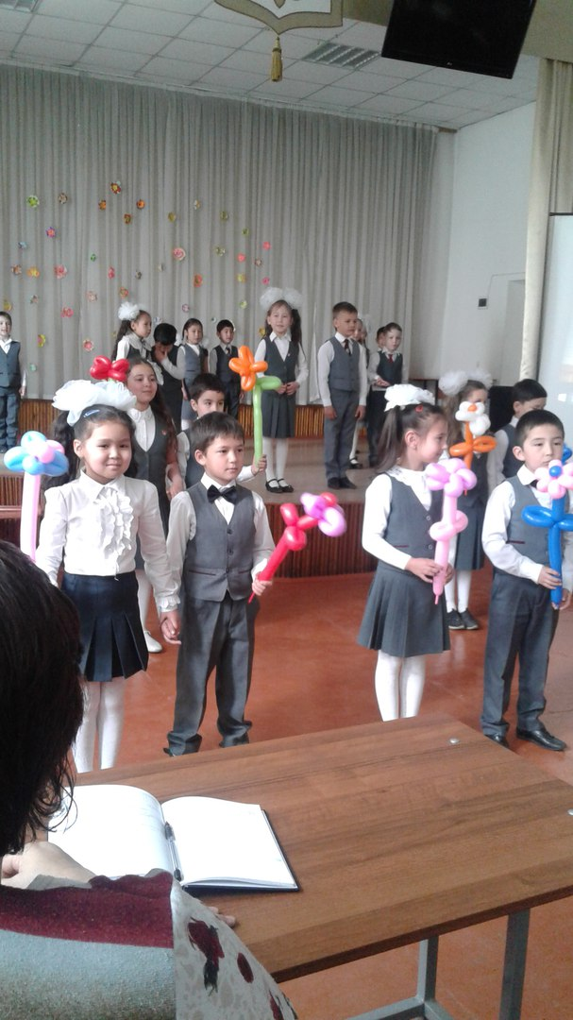
Открытие декады состоялось в актовом зале. Презентацию подготовила Рыч М.И. со своими учениками 1 и 2 классов.
Учителя были ознакомлены с планом проведения декады, учителя старших классов были приглашены на все проводимые мероприятия. Под девизом «Учение с увлечением « был проведен конкурс стенгазет по предметам, в которых содержались интересные задания, конкурсы, кроссворды по всем предметам.

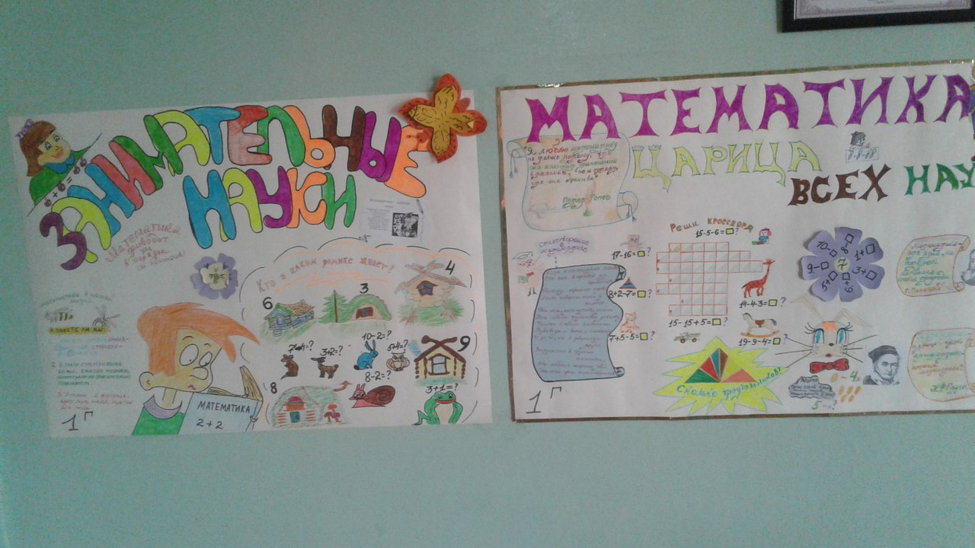

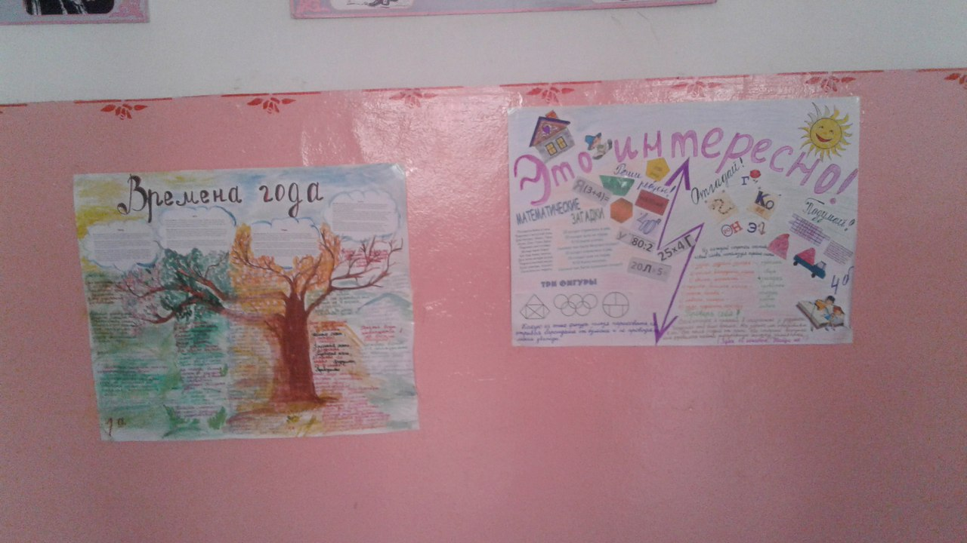

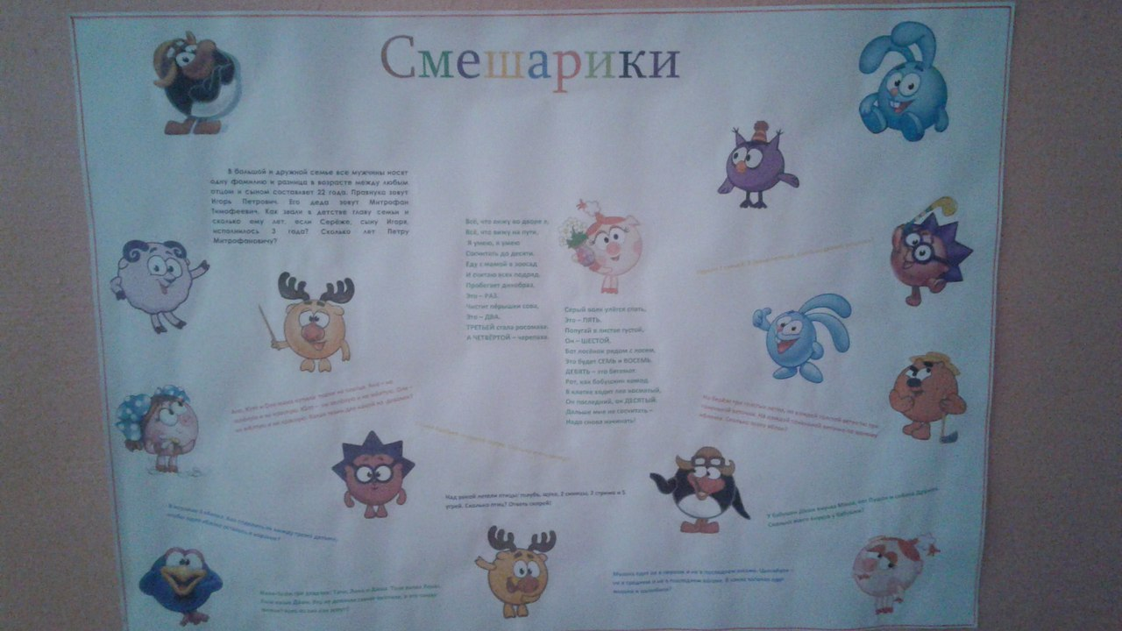

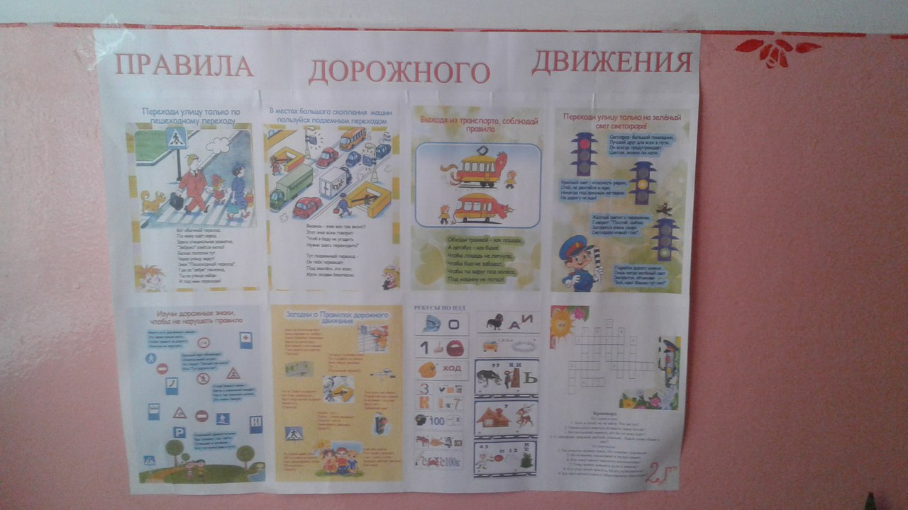

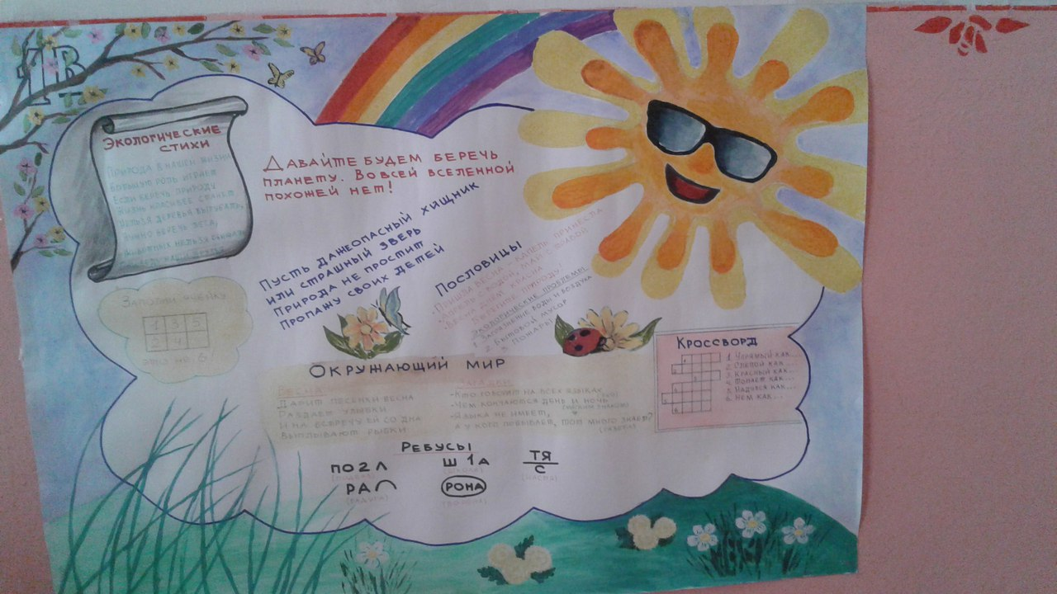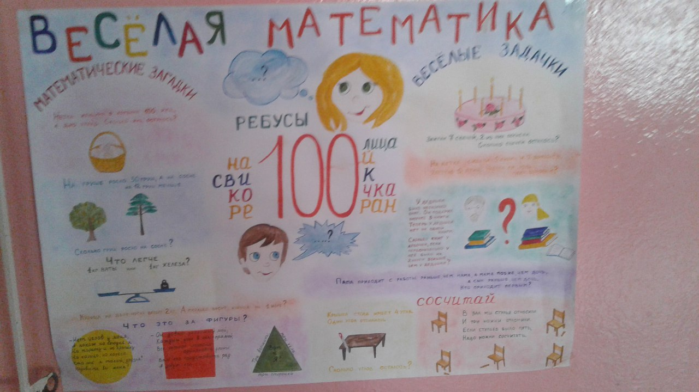

В рекреациях была организована выставка творческих работ учащихся.
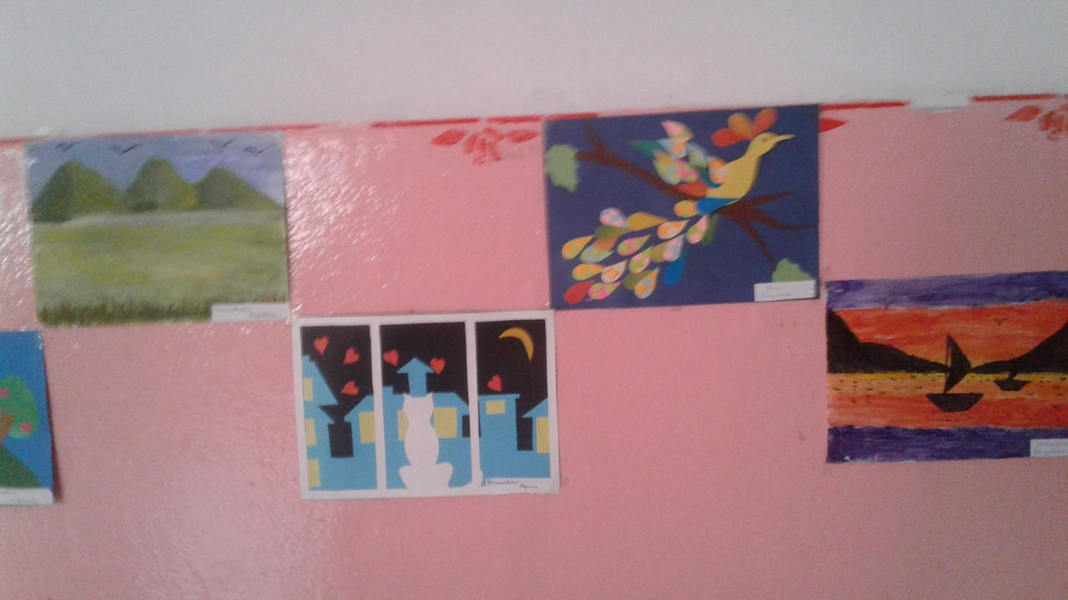
В 1-а классе был проведён интегрированный урок русского языка « Слово и слог»
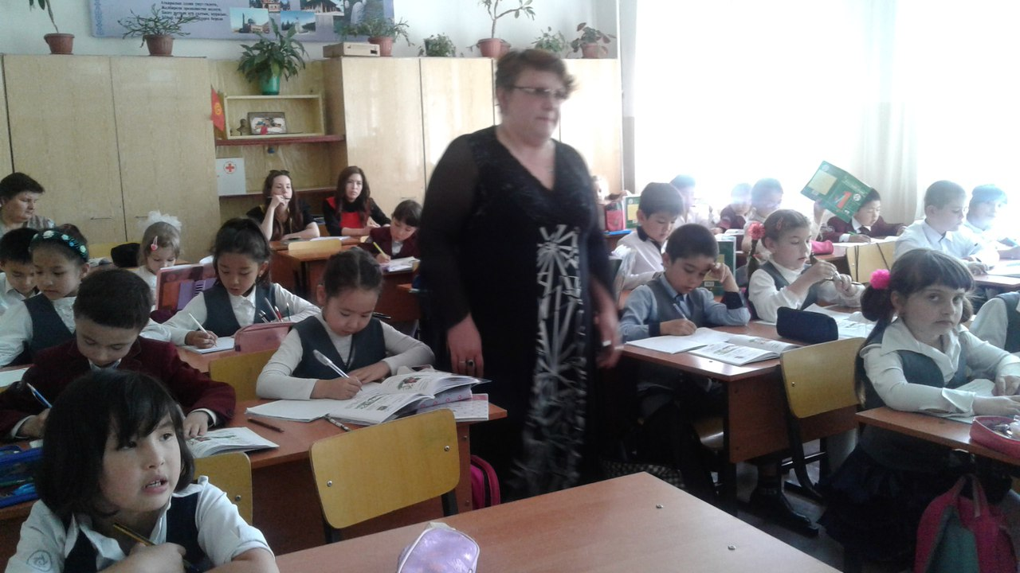
На протяжении всего урока ученики были заинтересованы в добывании новых знаний. В начале урока была проведена презентация по теме с использованием проектора и демонстрационной доски. Несмотря на то, что дети только начали обучаться в школе, но у них уже чётко прослеживается навык работы в группах.
Это наглядно прослеживалось на уроке чтения в 1-в классе – учитель Непряхина Р.П. Тема урока «А.Л.Барто Стихи. Очень много на уроке давалось стратегий на развитие критического мышления « Хорошо и плохо». Ученики показали, что с этими стратегиями уже знакомы, и что данная работа предполагает не только наличие у детей, каких ни будь знаний, но и умение работать в команде , развивались коммуникативные способности, чувствовалось, что ученики были вовлечены в диалог. Учащиеся 1- в класса очень полюбили формы оценивания, через аплодисменты, поднятие пальца и т.д. Благодаря этому ученики активно участвовали в учебном процессе, тем самым развивали критическое мышление, намечали пути дальнейшего развития, повышали навыки саморегуляции. Выбранная структура урока и его содержание были выбраны рационально для решения поставленных задач и изучения темы.

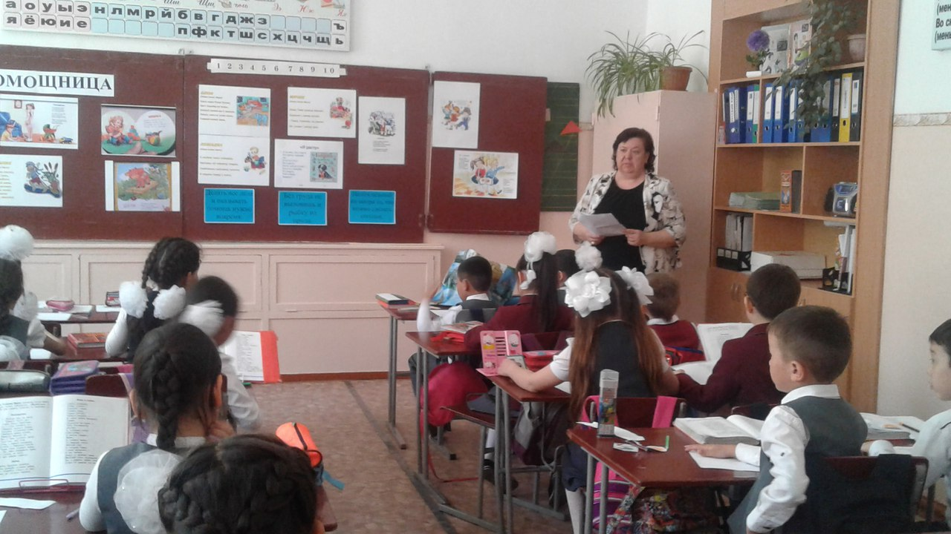
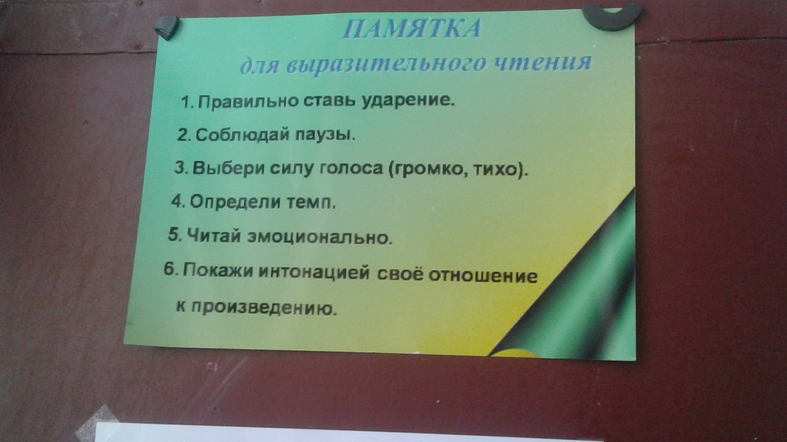
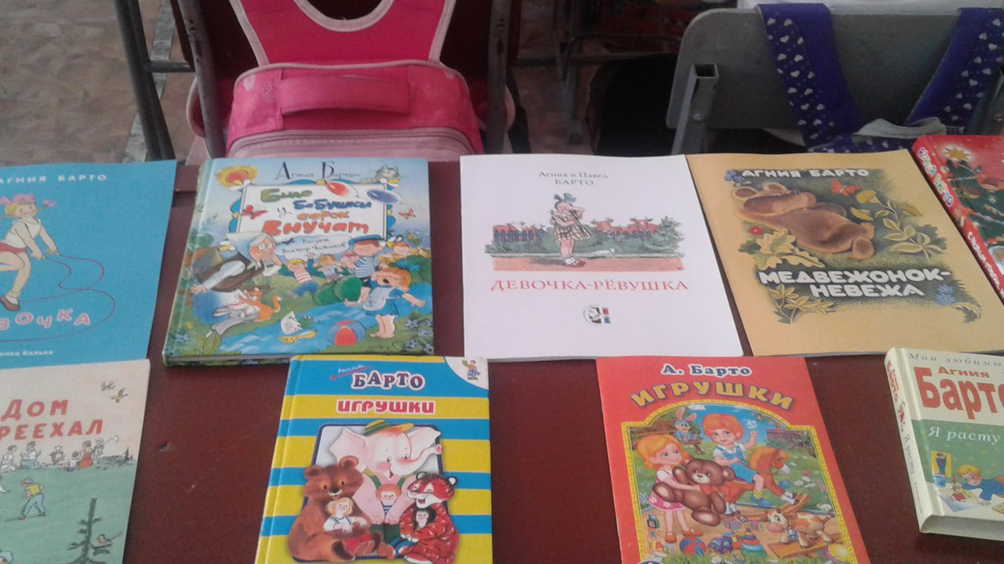

Современный подход к построению урока, был виден и на уроке 3-г класса. По теме « Винни-Пух и его друзья» учитель Егорова Е.Р. Выбранные методы позволили организовать «Атмосферу успеха», благодаря использованию групповой форме работы, которая позволила обрести детям уверенность в своих силах и способностях. На уроке развивалось мышление и память учащихся, наблюдательность, образное мышление. Учитель использовал современные технологии .,работая по проекту «Читаем вместе». Желание отвечать было у всех. Настроение у всех было весёлое. Все были довольны тем, что имелась такая возможность поразмышлять, посоревноваться, поиграть.
-
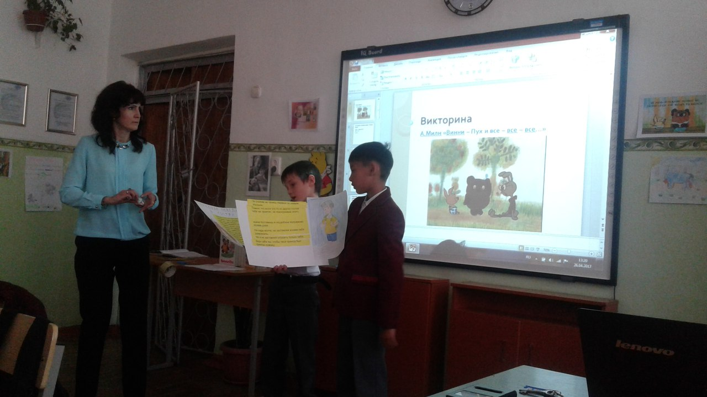
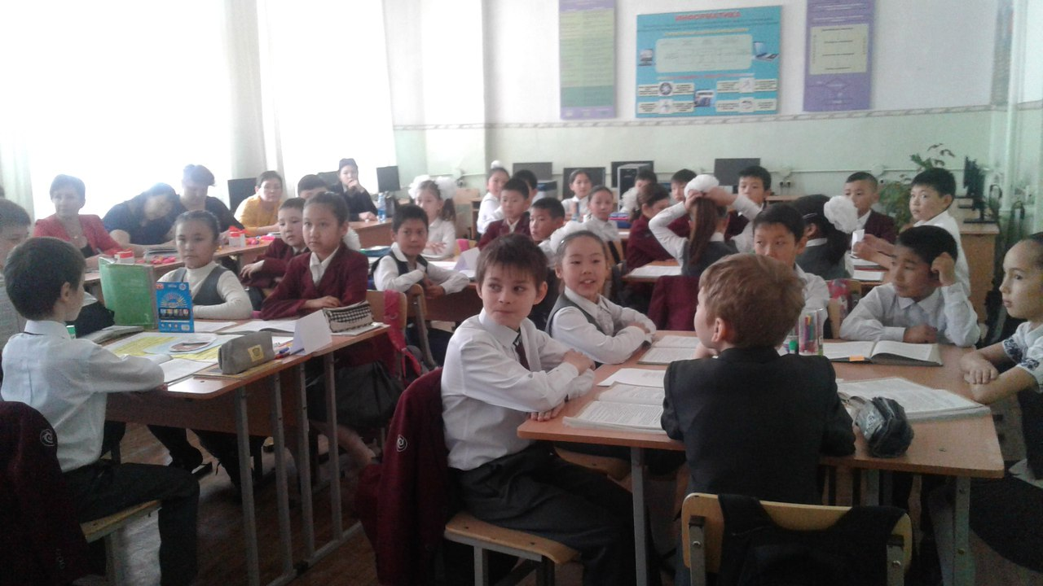

Интересно и с выдумкой прошёл урок математики в 3-в классе-Карымшакова Д. Учитель с детьми путешествовала с героями мультфильмов «Смешарики». Вместе с ними совершили путешествие по водному царству и выполняли различные задания на интерактивной доске в поисках доброты что способствовало воспитанию у младших школьников потребность творить добро. Кроме этого был подготовлен такой наглядный материал, способствующий активизации мыслительной деятельности ребят, развитию творческих способностей. Выбранная структура урока , продуктивно прослеживалась на методах и приёмах , которые способствовали рациональному решению з адач урока. Современный подход к построению урока математики в начальных классах по новым образовательным стандартам был реализован.
Тема синтаксиса была интересна первоклассникам на уроке русского языка, учитель Байсалова А.Н. 1 г. класс. Урок был проведен с использованием технологии личностно-ориентированного обучения. Учитель предоставляет возможность учащимся самим презентовать свои материалы. На уроке применяется форма выставления оценки учащимися, с обязательным объяснением.
В познавательной форме прошел урок ознакомление с окружающим миром в 3 б классе, учитель Курбаналиева С.И. По теме» Охрана природы Кыргызстана». Дети с увлечением отгадывали загадки, знакомились с Красной книгой. Изучали редкие и исчезающие виды животных и растений. Удачным было оформление доски, использовано ИКТ. В течение всего урока дети были активны. Учитель создал творческую атмосферу, дети с интересом выполняли различные задания, проявили активность и интерес к предмету.
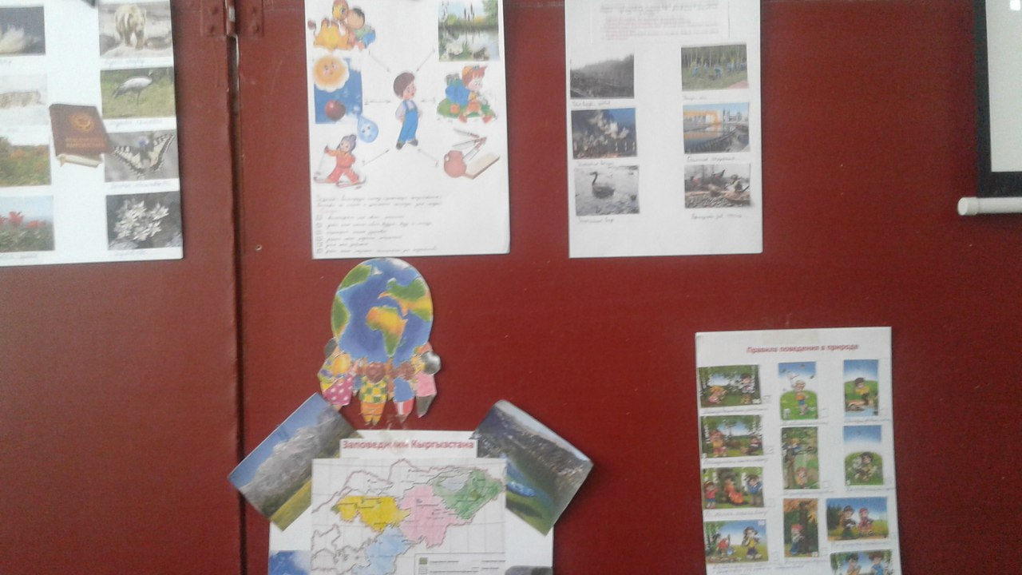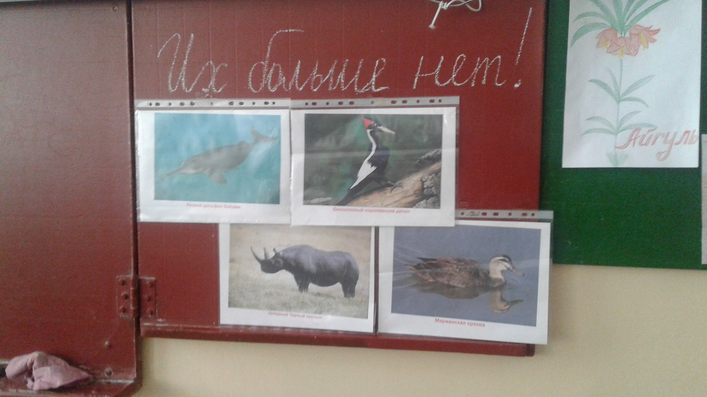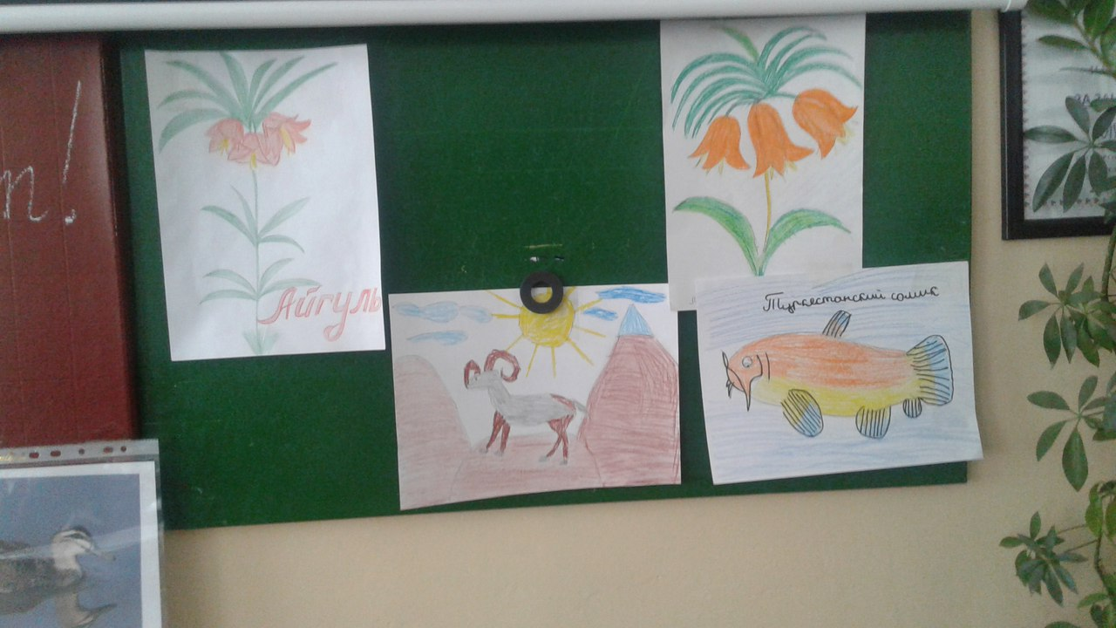
Также в течении декады проходили запланированные мероприятия. Такие как конкурс чтецов на тему « Веселые стихи о детях», дети читали стихи А. Барто, Б. Заходера, С. Маршака, А Асаналиева на русском и кыргызском языках и это было завораживающе.Конкурс провела Демша А.А. Победители бали награждены грамотами.
В рамках декады были представлены проекты « Моя любимая игрушка» 2 класс, учитель Исраилова З.Н. Проведена исследовательская работа по истории возникновения игрушек, модернизация игрушек во времени, современная игрушка, любимая игрушка Изданы книжки –малышки , разучен танец, многие дети попытались сами создать игрушки В рамках развития проекта прививался интерес к культурным традициям различных народов, бережное отношение к своим игрушкам.
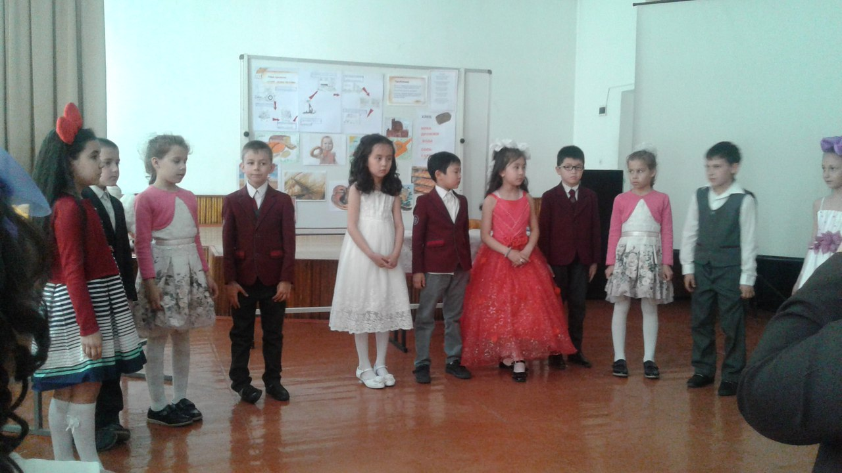
Проект « Хлеб- всему голова» Рыч М.И 2 кл. Целью проекта было исследование видов хлеба, сортов изготовления, конечным результатом явилось создание кулинарной книги.Были подобраны пословицы, стихи и поговорки о хлебе.Прививалось бережное отношение к хлебу. Для детей участие в проектах представляет интерес в развитии кругозора, умении работать со справочной литературой, находить и классифицировать информацию, выполнять творческие задания, делать презентации.
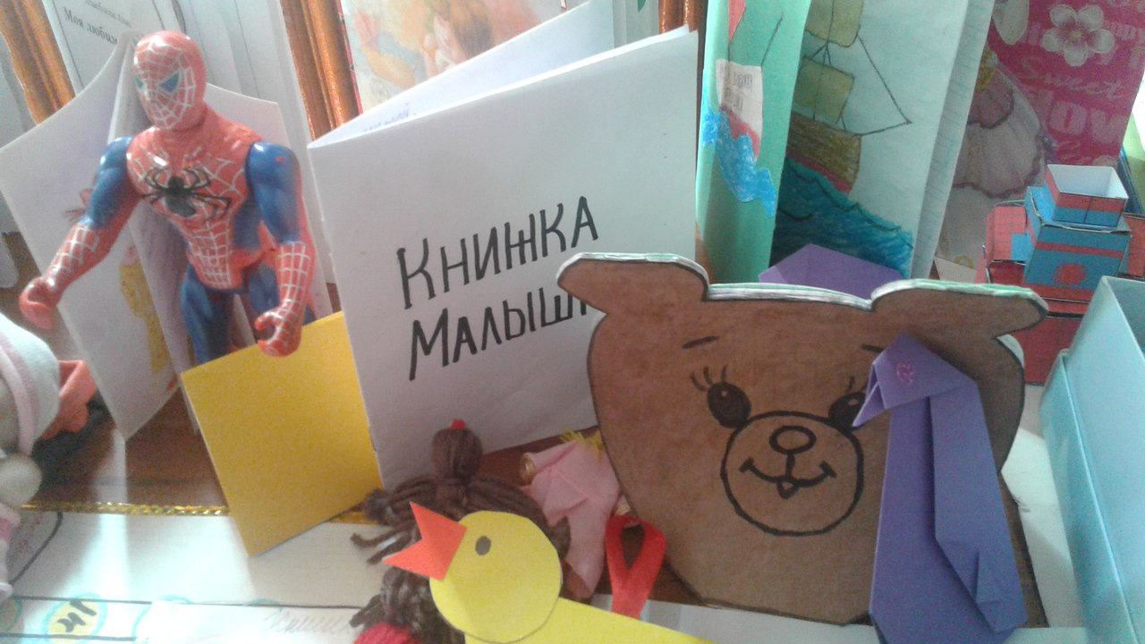
Ежегодно в рамках декады проводится конкурс «Умники и умницы», где дети показывают свои знания по русскому языку и математики. Победителями стали:
Русский язык | Математика
Демина Елизавета -1 место 3б | Ким Радион – 1 место 3б
Мамишева Карина-2 место 3 в | Мамишева Карина – 1 место, 3в
Ким Радион -2 место 3 б | Адаханова Карина- 2 место, 3г
Мендыбаева Диляра -3 место 3а | Сара Даниель – 3 место ,3в
Болотбек к. Чолпон -3 место 3г | Бакеева Бегайым -3 место,3в
Ташбаева Айжаркын = 1 место, | Курманбек к. Медина -1 место,4г
Круглыхина Вероника-2 место,4б | Айбекова Акылай – 1 место ,4а
Прасолов Артур – 3 место ,4б | Самаков Эрбол -2 место, 4б
Дудкина Людмила -3 место, 4а | Уезбаева- 3 место,4в

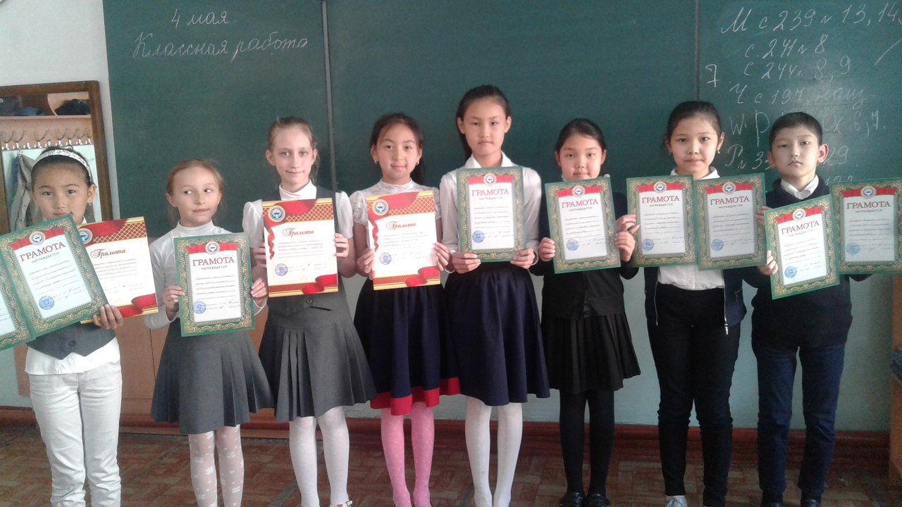

Проведение конкурса-олимпиады по предметам позволяет выявить одаренных детей уже в начальной школе и дальше работать над развитием их интеллектуальных способностей.
Ежегодно мы проводили конкурс на лучшую тетрадь, а в этом году реши провести просто конкурс каллиграфического письма под названием «Красивое письмо» по русскому языку и математике.
Была организована выставка поделок по ПДД «Веселый СВЕТОФОР», и выставка рисунков «Я знаю ПДД».
На торжественной линейке по закрытию декады начальных классов, выступили ученики 4 «Б» класса с исполнением национального танца. Учащиеся начальных классов были награждены грамотами, и каждый класс был награжден дипломами.
Итогом методической декады начальных классов стало методическое мероприятие «Итоги декады», форма проведение круглый стол. Были приглашены члены администрации. Было подчёркнуто, что методическая неделя позволяет учителям раскрыть свой творческий потенциал и умение использовать современные технологии в нужном « русле». Все учителя в ходе предметной недели проявили хорошие организаторские способности, создали творческую атмосферу и провели уроки на хорошем уровне.
Можно с уверенностью сказать, что методическая неделя прошла в атмосфере творчества, сотрудничества и показала высокую результативность работы учителей начальных классов школы.
Анализируя проделанную работу педагогов начальных классов пришли к выводу, что методические недели просто необходимы, так как способствую раскрытию внутреннего потенциала учителя и детей.
Итогом методической недели учителей начальных классов стали:
• методические материалы (фотоматериалы, компьютерные презентации, разработки уроков, и др.);
• обобщение коллективного опыта;
• обобщение индивидуального опыта.
Принцип проведения Декады начальных классов: каждый ребенок является активным участником всех событий декады.
Учителя 1-4 классов готовили открытые уроки и внеклассные мероприятия. Принцип проведения предметных недель - каждый ребенок является активным участником всех событий недели . Он может попробовать свои силы в различных видах деятельности.
Мероприятия в начальной школе проводились с учётом возрастных особенностей учащихся. Данная форма работы способствует формированию коммуникативных навыков, активизирует познавательную деятельность учащихся, повышает уровень познавательной мотивации, способствует формированию навыков работы в коллективе, развивает творческие способности детей. Предметная неделя прошлиа в атмосфере творчества, сотрудничества и показала высокую результативность работы начальных классов. Мероприятия проводились по плану, подготовлены добросовестно. Дети принимали активное участие, проявили большой интерес и самостоятельность. Широко применялся наглядный и дополнительный материал, ИКТ, поддерживалась связь с библиотекой.

Рейтинг участия учеников и учителей начальных классов в конкурсах, акциях и других мероприятиях 2016-2017 уч.год.

Название конкурса | Количество  участников | Результаты | Руководители
Школьный уровень
Концерт ко Дню учителя | 2- 4 классы |  | Курбаналиева С.И..
Концерт, посвященный Дню пожилых людей | 2 - 4 класс |  | Кариева С.А. Коротаева Е.В.Гладкова С.А.
Конкурс на лучшую рекламу  « Читать не вредно! Вредно не читать!» | 3 класс |  | .Егорова Е.Р.
Конкурс стихов «Веселые стихи про детей» | Мокина Валерия | 1-место  2 –место  3- место  2 – место  3 –место | Иванова Н.А.  Курбаналиева С.И.
День матери | 1 – 4 классы |  | Карымшакова Д.Т. Исраилова З.Н.Рыч М.И. Непряхина Р.П..Зубковская Ю.С. Байсалова А.Н.
Конкурс на лучшее новогоднее оформление класса | 1 класс  2 класс  3 класс  4 класс | победитель | Классные руководители
Новогоднее мероприятие | 1 – 4 классы |  | Классные руководители
Профориентационное мероприятие «Неделя науки и техники» | 1 класс  2 класс  3 класс  4 класс |  | Классные руководители
Конкурс рисунков по ПДД | 1 – 4 классы |  | Классные руководители
Конкурс « Русский медвежонок» | 3 – 4 классы |  | Классные руководители
« Осенняя мозаика» | 1 -4 классы |  | Классные руководители
Знакомство с миром искусства(посещение театров) | 1-4 классы |  | Классные руководители

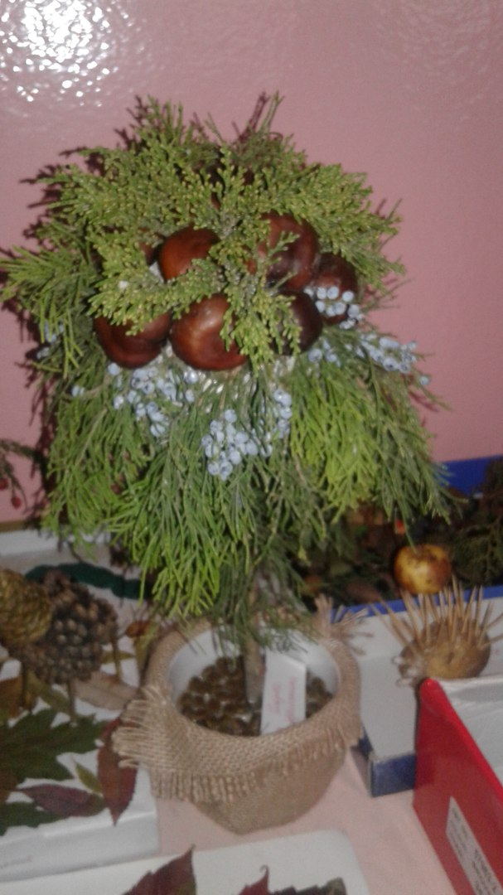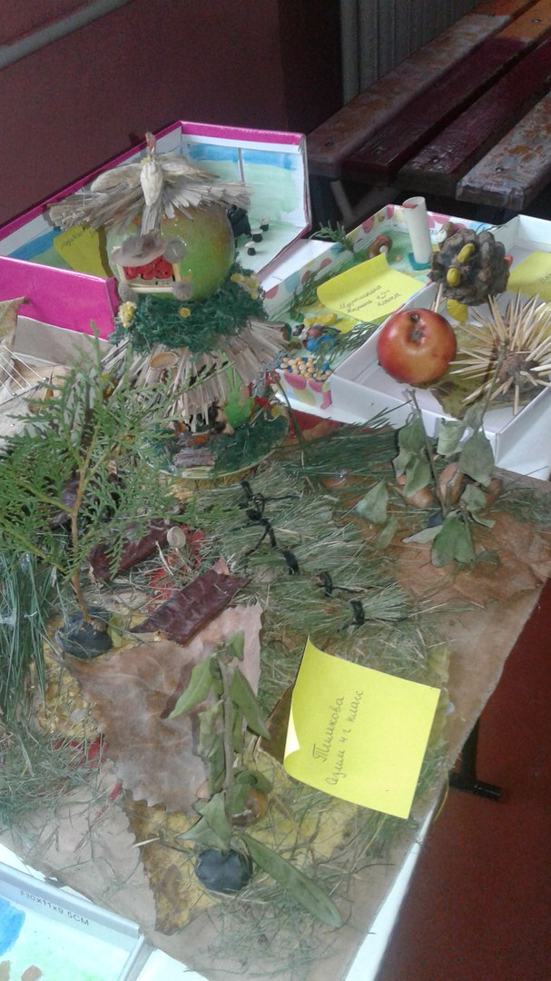
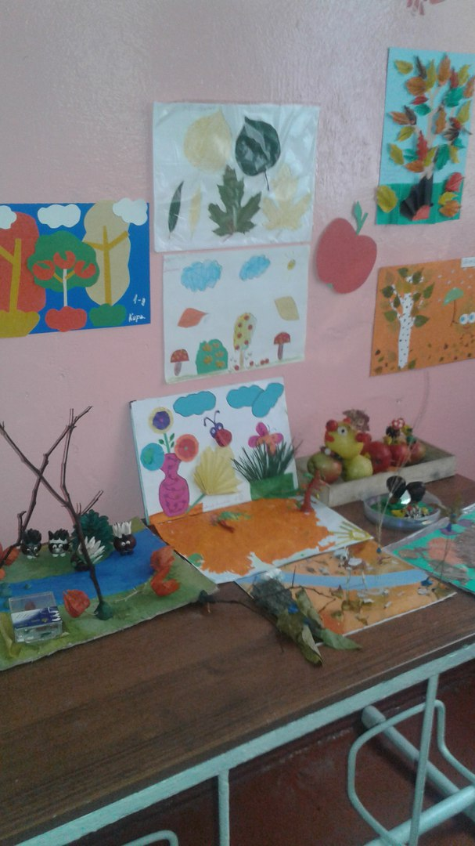
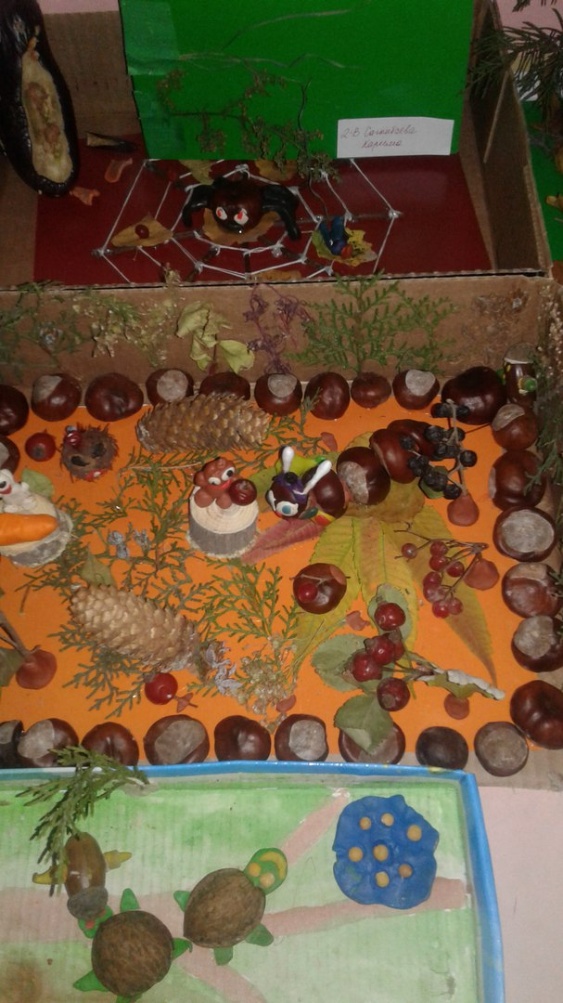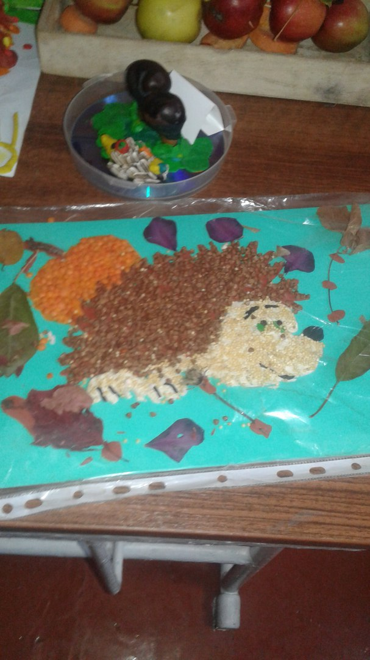
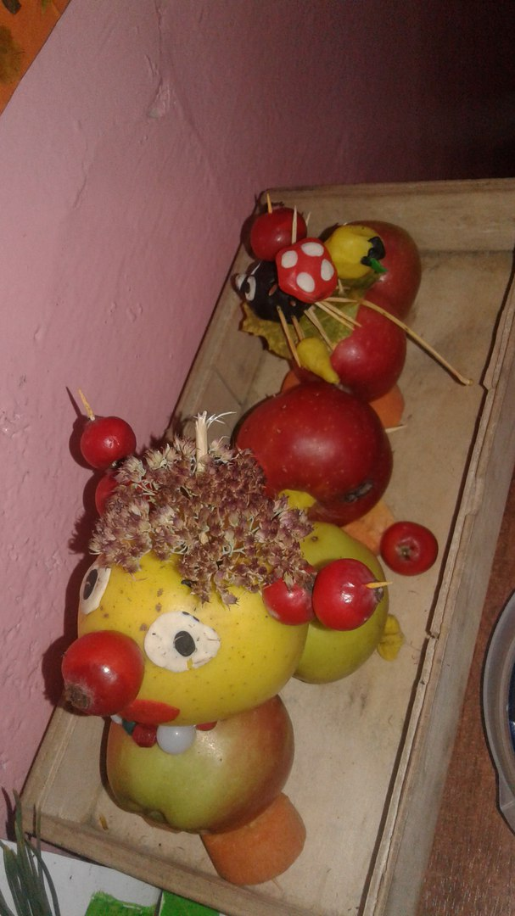
Проектно-исследовательская работа школьников была организована всеми учителями начальных классов. Ряд учеников, благодаря проектно-исследовательской работе под руководством учителей РычМ.И. ,Исраиловой З.Н. расширили не только знания, но и приобрели и развили основные компетенции. Исследовательские работы были представлены во время декады нач. классов Считаю, что проектно-исследовательскую работу необходимо вести систематически, только тогда у учащихся разовьются исследовательские навыки, дети научатся самостоятельно работать над исследованием.
Внеурочная деятельность в 1 - 4 классах организовывалась по следующим направлениям развития личности ребенка: спортивно-оздоровительное, духовно- нравственное, обще-интеллектуальное, проектная деятельность, общекультурное, художественно-эстетическое, социальное.
Организация занятий по данным направлениям во внеурочное время была неотъемлемой частью образовательного процесса. Внеклассная работа способствует более разностороннему раскрытию индивидуальных способностей ребенка, которые не всегда удается рассмотреть на уроке; обогащает личный опыт ребенка, его знания о разнообразии человеческой деятельности, ребенок приобретает необходимые практические умения и навыки; способствует развитию у детей интереса к различным видам деятельности, желания активно участвовать в продуктивной, одобряемой обществом деятельности, дети не только проявляют свои индивидуальные особенности, но и учатся жить в коллективе, т.е. сотрудничать друг с другом, заботиться о своих товарищах, ставить себя на место другого человека.
С целью реализации заявленных направлений в работе методического объединения было проведено 5 заседаний МО, а учителями определены методические темы.
На заседаниях методического объединения решались вопросы по планированию и проведению предметных недель, делились педагогическим опытом работы, выслушивались выступления учителей по поставленным проблемам, где впоследствии решалось использование опыта работы в учебную деятельность педагога. Велись обсуждения и дискуссии по современным проблемам в образовании, выявляли возможные причины снижения качества обучения учащихся. Учителя принимали активное участие в теоретической и практической части каждого заседания.
В соответствии с планом заседаний МО на 2016- 2017 учебный год и планами самообразования по заявленным ранее темам учителя начальной школы:
ознакомились с программой и утвердили календарно- тематические планы, откорректировали и утвердили стратегические линии деятельности методического объединения учителей начальных классов, выработали единые представления о перспективах работы над методической темой;
посетили уроки коллег с целью обмена опытом работы и наблюдения за эффективными приёмами организации урока в соответствии с графиком,
продолжали пополнять коллективную "методическую копилку" МО анализами и предложениями по совершенствованию учебно-воспитательной работы в изучаемых на заседаниях МО направлениях, наиболее интересными педагогическими находками, разработками уроков, результативных фрагментов уроков и т.д.;
регулярно знакомились с опытом работы коллег, готовили выступления и сообщения на заседаниях МО;
осуществляли воспитательную работу в рамках действующей адаптивной модели нашей начальной школы;
провели взаимопроверки тетрадей и контрольные срезы, выполнили и обсудили сравнительный анализ результатов контрольных работ.
МО заслушало выступления: «Проектирование в работе с одаренными детьми младшего школьного возраста» Рыч М.И. «Система работы с одаренными детьми младшег о школьного возраста» Демша А.А.,Научно- исследовательская работа во внеурочное время на уроках математики и окружающего мира» Хаустова И.В., Курбаналиева С.И., Исраилова З.Н., «Взаимодействие игровой и учебно-познавательной деятельности младших школьников» Курбаналиева С.И. « Классные часы как средство развития творческих способностей детей в начальных классах» Байсалова А.Н., « Воспитание внешней и внутренней культуры ученика нач. школы» Карымшакова Д.Т. « Развитие творческих способностей в урочной и внеурочной деятельностия» Егорова Е.Р.
Классные руководители 1-4 классов в течение года проводили мониторинг уровня сформированности универсальных учебных действий в начальной школе. Цель: получение объективной информации о состоянии и динамике уровня сформированности универсальных учебных действий у младших школьников в условиях реализации федеральных государственных стандартов нового поколения. Данные, полученные в ходе мониторинга, используются для оперативной коррекции учебно- воспитательного процесса.
Учителя не останавливаются в поисках оптимальных методик для успешного обучения учащихся, понимая, что необходимо заинтересовать ученика не готовыми знаниями, а вовлекать учащихся в поисковую деятельность. Они постоянно находятся в творческом поиске, повышают свою квалификацию через открытые уроки, внеклассные мероприятия.

В течение всего учебного года проводилась активная работа по привлечению родителей к созданию единой образовательной среды. Это регулярные родительские собрание и индивидуальные консультации, привлечение родителей к подготовке и проведению внеклассных мероприятий. Для родителей наших учеников у нас всегда открыты двери класса, и если возникает потребность, то родители могут всегда посетить любой урок.
Анализируя работу за прошедший год, следует отметить, что поставленные задачи перед методической службой выполнены.
Тематика заседаний отражала основные проблемные вопросы, стоящие перед методическим объединением. Учителя и воспитатели старались создать наиболее благоприятные условия для развития учащихся, проявление интереса к изучению предметов.
Наряду с имеющимися положительными тенденциями в методической работе педагогического коллектива имеются и определенные недостатки:
- необходимо активнее внедрять новые формы и методы работы на уроке и внеурочной деятельности с целью повышения качества образования;
-преемственность между ступенями образования;
- необходимо шире использовать методы поддержки и развития слабоуспевающих и одарённых учащихся;
- учителям МО следует смелее принимать участие в профессиональных конкурсах, печатать сценарии праздников, конспекты уроков, презентации в различных изданиях, активнее использовать для этого возможности Интернета;
- совершенствование процедуры мониторинга качества образования в ОУ.
Итоги работы в 2016 – 2017 учебном году позволяют признать деятельность методического объединения учителей начальных классов «удовлетворительной».
Учитывая вышесказанное, на 2017/2018 учебный год определены следующие задачи:
- Вести систематическую работу по освоению и применению современных образовательных технологий, принципов здоровьесберегающих технологий, повышать эффективность и усиливать деятельностные организации учебного процесса.
- Обеспечить оперативное информирование педагогов о новом содержании образования, инновационных образовательных технологиях, передовом опыте с целью внедрения в практику своей работы.
- Продолжать работу по выявлению «одаренных» учащихся, способствовать развитию их творческого потенциала, стимулируя творческую деятельность учащихся.
- Оказывать педагогическую поддержку учащимся с разным уровнем обучаемости.
- Повышать уровень психолого-педагогической подготовки учителей путем самообразования, участие в семинарах, профессиональных конкурсах.
- Изучать педагогические потребности учителей посредством диагностики и мониторинга образовательного процесса в школе.
- Создание благоприятных условий для обеспечения взаимопонимания стремлений школы и семьи в развитии личности ребенка, мотиве его учения, ценностных ориентаций, раскрытия его индивидуальности, творческого потенциала

Руководитель МО учителей
начальных классов Иванова Н.А.
Анализ
работы методического объединения учителей начальных классов СОШ № 27
за 2018 – 2019 учебный год

Мо учителей начальных классов в 2018- 2019 учебном году работало над методической темой «Школа- территория развития способностей учащихся для их успешной реализации»
Цель: Обеспечить освоение и использование наиболее эффективных приемов, методов обучения и воспитания младших школьников на основе личностно – ориентированного обучения через освоение и внедрение современных педагогических технологий, учитывающих индивидуальный и дифференцированный подходы в обучении младших школьников
Задачи начальной школы на 2018/19 учебный год:
1.Изучение нормативной и методической документации по вопросам образования.
2 Отбор содержания и составление учебных программ.
3.Утверждение индивидуальных программ по предметам.
4. Внедрить в практику работы всех учителей МО технологии, направленные на формирование компетентностей обучающихся.
5. Продолжить изучение и внедрение в практику наиболее эффективных здоровьесберегающих образовательных технологий преподавания предметов в начальной школе, сочетающих в себе разнообразные вариативные подходы к развитию творческой деятельности учащихся
6. Внедрить опыт творчески работающих учителей через мастер-классы (открытые уроки), обучающие семинары
7. Развитие творческой деятельности учащихся, как основополагающего фактора развития мыслительных и личностных способностей детей. 8.организация и проведение предметных недель в школе.9.Организация и проведение предметных олимпиад, конкурсов, смотров.
Ожидаемые результаты работы:
• рост качества знаний обучающихся;
• овладение учителями МО системой преподавания предметов .
• создание условий в процессе обучения для формирования у обучающихся ключевых компетентностей.

Направления работы:

1. Аналитическая деятельность:
Анализ методической деятельности за 2018/2019 учебный год и планирование на 2019/2020 учебный год.
Анализ посещения открытых уроков.
Изучение направлений деятельности педагогов (тема самообразования).
Анализ работы педагогов с целью оказания помощи.
2. Информационная деятельность:
Изучение новинок в методической литературе в целях совершенствования педагогической деятельности.
Пополнение тематической папки «Методическое объединение учителей начальных классов».
3. Консультативная деятельность:
Консультирование педагогов по вопросам тематического планирования.
Консультирование педагогов с целью ликвидации затруднений в педагогической деятельности.
Консультирование педагогов по вопросам в сфере формирования универсальных учебных действий.
Организационные формы работы:
1. Заседания методического объединения.
2. Методическая помощь и индивидуальные консультации по вопросам преподавания предметов начальной школы, организации внеклассной деятельности.
3. Взаимопосещение уроков педагогами.
4. Выступления учителей начальных классов на МО, практико-ориентированных семинарах, педагогических советах.
5. Повышение квалификации педагогов на курсах. Прохождение аттестации педагогических кадров.
Направления деятельности МО учителей начальных классов по совершенствованию общеобразовательного процесса:
- Заседания методического объединения.
- Методическая помощь и индивидуальные консультации по вопросам преподавания предметов начальной школы, организации внеклассной деятельности.
- Организация совместных мероприятий.
- Выступления учителей начальных классов на МО, практико-ориентированных семинарах.
- Посещение семинаров, встреч в образовательных учреждениях города.
- Обеспечение научно-методической работы.
- Обобщение и распространение передового педагогического опыт.
- Работа с учащимися, имеющими повышенную мотивацию к учебной деятельности.
- Подготовка и участие учащихся в различных предметных олимпиадах, конкурсах, фестивалях и выставках.
Формы работы МО:
- Открытые уроки.
- Организация мероприятий по направлениям месяца.
- Доклады и сообщения из опыта работы в сочетании с практическим их показом.
- Организация предметных олимпиад.
- Работа с одаренными детьми.
- Работа со слабоуспевающими детьми.
Были реализованы следующие шаги:
На методических объединениях учителей начальных классов рассмотрели вопросы :
- организации методической работы с учителями начальных классов в новом учебном году и нормативно-правовым обеспечением образовательного процесса в начальной школе в 2018/2019 учебном году;
- учебно-методическое обеспечение преподавания учебных предметов в начальной школе;
- организацию внеурочной деятельности в начальной школе.
- Работали над понятием, целью и ролью смыслового чтения в организации учебного процесса,
- над смысловым чтением как средством формирования УУД младших школьников,
- над приёмами работы с текстом на уроках чтения.
№ п/п | Ф.И.О. | Тема по самообразованию | Представление опыта | Место проведения
1 | Курбаналиева С.И. | Создание условий для формирования | доклад | Заседания МО
 |  | учебной самостоятельности обучающихся.
2 | Исраилова З.Н. | Формирование УДД на уроках. | презентация | Заседание МО
3 | Хаустова И.В.,Иванова Н.А. | Развитие исследователь ской и познавательной деятельности на уроках математики и окружающего мира. | Открытые уроки | СОШ 27.декада нач. классов
4 | Байсалова А.Н. | Классные часы как средство развития творческих способностей у детей начальных классов. | Открытое мероприятие | декада
5 | Демша А.А, Гладкова С.И. | Развитие творческого потенциала в урочное и внеурочное время. | проект | Науч.конференция
6 | Зубковская Ю.С. | Взаимодействие игровой и учебно -познавательной деятельности младших школьников. | Доклад | педсовет
7 | Непряхина Р.П. | Экологическое воспитание на краеведческом материале. | урок | декада
8 | Карымшакова Д.Т. | Воспитание внешней и внутренней культуры ученика начальной школы | Открытый урок,доклад | Декада,засед. МО
9 | Егорова Е. Р. | Работа с одаренными детьми, проектная деятельность. | Доклад, | Заседание МО
10 | Кариева С.А. | Реализация проекта,исследовательская деятельность учащихся. | проект | Научная конференция СОШ 27
11. | Иванова Н.А. | Здоровьесберегающие технологии на уроках и во внеурочное время. | доклад | заседаниеМО
12 | Коротаева Е.В. | Коррекция и профилактика тревожности, агрессивности учащихся по средствам самореализации в социально значимой деятельности | презентация | СОШ 27
13 | Рыч М.И | Развитие логического мышления младших школьников

База данных по учителям, входящим в состав МО.
Необходимость совершенствования педагогических знаний, появление новых стратегий обучения в начальном звене, внедрение школьных технологий, реализация модели личностно-ориентированного обучения требуют от педагогов постоянной работы над повышением своей квалификации. Особенно остро ощущается эта необходимость в условиях модернизации современного образования. Учителя нашего МО стремятся к совершенствованию педагогического мастерства и повышению уровня профессионализма через самообразование и курсы повышения квалификации, что способствует своевременному обновлению учебно-воспитательного процесса, совершенствованию методов и форм обучения, освоению образовательных технологий.

Учителя находятся в постоянном развитии: в своей работе являются исследователями, изучают передовой опыт коллег по организации различных форм уроков, знакомятся с новыми программами и концепциями обучения.
С целью расширения и углубления профессионально - методических знаний и умений, занимаются самообразованием, совершенствованием уровня педагогической подготовки. Они заинтересованы в эффективности каждого урока – в достижении намеченной цели, выполнении программы.
Открытые уроки в начальной школе
на 2018 – 2019 учебный год
№ п/п | Учитель | Предмет | Класс | Тема урока | Дата
1. | Егорова Елена Равильевна | Математика | 1 | «Таблица сложения»- закрепление изученного материала | 18. 04.2018
2. | Карымшакова Д.Т. | Русский язык, чтение. | 1 | «Разделительный мягкий знак» -интегрированный урок. | 19 04 2019 г.
3. | Коротаева Е.В. | Математика | 2 | « Приемы умножения числа 2» | 23.04.2019
4. | Зубковская Ю.С. | Родиноведение | 3 | «Богатство родного края « | 24 04 2019
5 | Непряхина Р.П. | ОБЖ | 3-в | «Лесная аптека; сбор лекарственных трав» | 25 04 2019
 |  | Внеклассные мероприятия
1 | Рыч М.И. | проект | 3кл | «Хвойные деревья» | 17.04.19
2 | Курбаналиева С.И. | КВН | 3кл | « Почемучка», родиноведение. | 19.04.19
3. | Исраилова З.Н. | ОБЖ | 4кл | «Правила дорожного движения» | 26.04.19
4. | Демша А.А. |  | 1-4 кл. | Конкурс «Золотое перо» | 20.04.19
5 | Иванова Н.А. |  | 1-4 кл | Конкурс «Стихи о Родине» | 18.04.19
6 | Учителя нач. кл. | Конкурс газет | 1-4 кл | « В мире интересного» | С15 по 26. 04.19.
7. | Учит.нач кл. | Конкурс рисунков | 1-4 кл | «Моя Родина Кыргызстан» | С 15 – 24.04.19.
8 | Махмудов А.И.,Карымшаков Н.К | Спорт.соревнования | 2 кл | «Веселые старты» | 18.04.19.

Педагоги целесообразно используют наглядность и ИКТ, реализовывают основные психологические и гигиенические требования, добиваются эффективной обратной связи с учащимися, рационально используют время на уроках, тактичны, соблюдают правила охраны труда.
Всеми учителями в работе по обучению учащихся реализовываются принципы научности, наглядности, осознанности, связи теории с практикой.
Правильно выбирают методы и формы обучения, контролируют знания, умения и навыки учащихся, используют дифференцированный подход по отношению к домашним заданиям.
Много работают по привитию нравственности учащихся, формированию общеучебных навыков, работают индивидуально по развитию интеллектуальных способностей учащихся, стремятся заинтересовать детей учебой, учат быть самостоятельными, вычленять главное в учебном материале, развивают навыки коллективной работы, работают по привитию организованности и дисциплинированности.
Анализируя образовательную деятельность, можно отметить следующие аспекты:
Деятельность методического объединения учителей начальных классов в 2018/2019 учебном году строилась в соответствии с планом методической работы школы на основе нормативно-правовых и распорядительных документов, районного и городского уровней, соответствовала нормам СанПиНа, была направлена на защиту прав и интересов обучаемых.
Все учителя работали по индивидуальным программам, за основу которых взята программа Министерства образования КР для общеобразовательных школ, с учетом СанПиНа и требований к подготовке обучающихся.
Тематика заседаний отразила основные проблемные вопросы, стоящие перед МО и способствовала решению поставленных задач. Согласно утвержденному плану работы, за 2018-2019 учебный год было проведено пять заседаний методического объединения, на которых заслушали выступления учителей МО по проблемам обучения и воспитания учащихся, познакомились с нормативными документами, намеченными к изучению в начале учебного года. Учителя принимали активное участие в теоретической и практической части каждого заседания.
Каждый учитель работает над своей темой самообразования, с обобщенными результатами которой он знакомил своих коллег на заседаниях методических объединений .
Все учителя в той или иной степени участвовали в методической работе.
Внедряются новые технологии обучения, разрабатываются более эффективные формы опроса учащихся. В соответствии с поставленными задачами, МО продолжило работу над поиском внутренних резервов повышения качества успеваемости в начальных классах.
Приоритетным направлением работы методического объединения начальной школы является внедрение в практику современных педагогических технологий, способствующих повышению качества образования:
Технология проектного обучения.
Технология развития критического обучения.
Информационно-коммуникационные технологии.
Технология совершенствования общеучебных умений.
Технология личностно-ориентированного обучения.
Технология проблемно-диалогического обучения.
Гуманно-личностная технология.
Технология игрового обучения.
Коллектив учителей нашей школы очень опытный и энергичный, все учителя профессионалы высокого уровня подготовленности, принимая активное участие в освоении новых педагогических технологий и совершенствовании своего педагогического мастерства, развивают навыки педагогического анализа, творческих и экспериментальных исследований.
Всеми учителями соблюдается здоровьесберегающий режим: на уроках проводятся физминутки с достаточной двигательной активностью обучающихся, используются различные варианты проведения упражнений, направленных на снятие напряжения для глаз, учителя постоянно следят за правильной осанкой школьников. В содержание учебного материала включаются сведения, формирующие у детей навыки здорового образа жизни. На всех уроках уделяется достаточное внимание учителей начальных классов формированию универсальных учебных действий обучающихся.
Особое внимание при самоанализе и анализе уроков уделялось выполнению требований к организации и проведению уроков в рамках системно-деятельностного подхода с использованием ИКТ. В целом можно отметить, что мультимедийное оборудование, используется педагогами на уроках систематически.
При подготовке учителя стремятся, учитывая реальные возможности и индивидуальные особенности учащихся, отобрать методы, которые создают оптимальные условия для включения каждого ученика в активную познавательную деятельность. Учителя стараются вносить элементы новизны, строить свою работу с учащимися таким образом, чтобы уровень сложности предъявленных заданий постоянно повышался.
Вывод: участие в конкурсах и участие в творческих группах ШМО, отражают положительную динамику роста профессионального мастерства учителей.
Современное общество предъявляет высокие требования к педагогам школы, исходя из которых учитель должен строить образовательный процесс так, чтобы не только учитывались способности и возможности учащихся, но и осуществлялось максимальное развитие их личности. В условиях модернизации российского образования одной из важнейших задач методической работы школы является повышение квалификации учителей, определение основных направлений формирования и развития профессионализма, уровень профессионально-педагогической компетентности.
Учителя стремятся совершенствовать качество современного урока, повышать его эффективность, применяют современные методы обучения и ИКТ. Каждый учитель на своих уроках не обходится без применения технических средств. Для выявления одаренных детей и последующей работы с ними учителями проводится декада начальных классо, в рамках декады были проведены олимпиады по русскому языку, математике, комплексные олимпиады для учащихся 1-2 классов, конкурсы чтецов, рисунков,конкурс каллиграфии « Золотое перо».

Результаты школьной олимпиады по предметам (русский язык, математика, литературное чтение,конкурса чтецов»Моя Родина », конкурса рисунков « Моя Родина Кыргызстан»
среди учащихся 1-4 классов с 15 по 20 апреля 2019 года

№ п/п | ФИО учащегося |  | предмет | Кол-во баллов | Статус грамот
Демша А.А.
1 | Габзалилова Арина |  | Математика | 38 | 1 место
2 | Воззохов Данис |  | математика | 36 | 2место
3. | Замирбеков Нурислам |  | математика | 34 | 3 место
4 | Габзалилова Арина |  | Конкурс чтецов |  | 1 место
5. | Байзакова Бактыгуль |  | Конкурс «Золотое перо» |  | 1 место
6 | Садыбекова Салтанат» |  | « Золотое перо» |  | 3 место
 |  |  | Гладкова С.А.
1 | Абдраимов Алихан |  | Конкурс рисунков «Моя Родина Кыргызстан» |  | 1 место
2. | Сталбеков Аман |  | «Моя Родина Кыргызстан» |  | 3 место
3. | Тремасова Марина | Русский язык |  | 48 | 1 место
4. | Хохлов Артемий | Русский язык |  | 45 | 2 место
5 | Нишанбаева Фатима | « Золотое перо» |  |  | 1 место
6 | Зынданбаева Асема | «золотое перо» |  |  | 2 место
7. | Курманалиева | «Моя Родина Кыргызстан» |  |  | 2 место
 |  | Карымшакова Д.Т.
1 | Акматова Сайкал | «Золотое перо» |  |  | 2 место
2 | Рузиева Арифа | Комплексная олимпиада 1-2 кл |  |  | 3 место
3 | Нурланова Айбике | конкурс стихов |  |  | 2 место
 |  | Исраилова З.Н.
1 | Курманалиева Афина | Русский язык |  | 41 б. | 3 место
2 | Звенчукова Юлия | Русский язык |  | 41 б | 3 место
3 | Фаткулин Тимур | математика |  | 32 б | 3 место
4 | Курманалиева Афина | конкурс стихов |  |  | 2 место
5. | Чекирова Саида | конкурс рисунков |  |  | 1 место
6 | Звенчукова Юлия | Конкурс рисунков |  |  | 2 место
7 | Ормонова Жаннат | Конкурс рисунков |  |  | 3 место
 |  | Рыч М.И.
1 | Кудайбергенова Жанайым | математика |  | 38 | 1 место
2 | Калуханова Дарья | математика |  | 34 | 2 место
3 | Алиева Адия | конкурс рисунков |  |  | 2 место4
4 | Пантюшина | конкурс стихов |  |  | 3 место
5 | Ананьева Полина | Математика русский язык «Золотое перо» |  | 54 б.  41б. | 1 место ,  2 место  1 место
6 | Бем Алана | математика |  | 46 | 2 место
7 | Бем Алана | конкурс стихов «Золотое место» |  |  | 3 место  1 место
 |  | Зубковская Ю.С.
1 | Мезенцева Анжелина | математика |  | 56 | 1 место
2 | Матаева Алима | Золотое перо |  |  | 3 место
3 | Скрябина Альбина | конкурс рисунков |  |  | 3 место
4 | Голопуро Богдан | конкурс рисунков |  |  | 1 место
5 | Метинов Самир | Конкурс стихов |  |  | Гранпри
6 | Ашимов Алтай | Конкурс стихов |  |  | 2 место
 |  | Непряхина Р.П.
1 | Аманова Айсанат | Конкурс рисунков |  |  | 2 место
2 | Джусупова Ажар | Золотое перо |  |  | 2 место
 |  | Керимкулова А.Н.
1 | Саубанова Алина | Русский язык конкурс стихов |  | 43 | 1 место  2 место
2 | Осмонова Айша | Золотое перо |  |  | 3 место
 |  | Хаустова И.В.
1 | Карабукаев Ислан | Комплексная олимпиада 2 кл |  |  | 2 место
2 | Ким Елизавета | Комплексная 2 кл |  |  | 3 место
3 | Хран Артур | Золотое перо |  |  | 2 место
4 | Токтомушева Наима | Золотое перо  Конурс стихов |  |  | 3 место  1 место
 |  | Курбаналиева С И.
1 | Мамытова Бегимай | Золотое перо |  |  | 2 место
2 | Рузиева Амина | Конкурс рисунков |  |  | 1 место
3 | Коргонбаева Аиша | Комплексная олимпиада 1 кл. |  |  | 1 место.
4 | 1б – 3 б | Лучшее оформление выставки « Моя Родина Кыргызстан»
5 | Осыка Вера | Конкурс чтецов |  |  | 1 место
6 | Курманбаева Айша | Конкурс чтецов |  |  | 2 место
 |  | Кариева С.А.
1 | Кудобаев Рамис | Комплексная олимпиада 1 кл |  |  | 3 место
2 | Попова София | Конкурс рисунков «  Золотое перо» |  |  | 3 место  1 место
3 | Кадыркулова Айжан | Конкурс стихов |  |  | 3 место
4 | Туларова Эмира | «Золотое перо» |  |  | 3 место
 |  | Иванова Н.А.
1 | Кадничанская Таисия | Комплексная олимпиада 2 кл |  |  | 1 место
2 | Каразаков Атай | Комплексная олимпиада 2 кл |  |  | 2 место
3. | ЖарковАлександр | Комплексная олимпиада 2 кл. |  |  | 3 место
4 | Курманалиева Даяна | Компл .олимп. 1 кл. |  |  | 2 место
5. | Аблабеков Актан | Компл. олимп. 1 кл. |  |  | 2 место
6 | Орузбаев Карим | Компл .олимп. 1 кл  Конкурс стихов |  |  | 1 место  3 место
7. | Мамасалиев Элмар | «Золотое перо» |  |  | 2 место
8 | Джаныбаева Дария | «Золотое перо» |  |  | 3 место
9 | Дуйшенкулова Аяна | Конкурс рисунков |  |  | 3 место
10 | Музурканова Аруке | «Золотое перо» |  |  | 2 место
 |  | Егорова Е Р.
1 | Гаус Демид | Конкурс рисунков |  |  | 2 место
2 | Ахматов Ахмад | Конкурс рисунков  Конкурс стихов |  |  | 3 место
3 | Карпенко Анатолий | Конкурс стихов |  |  | 3 место

Победители олимпиады были награждены грамотами и ценными подарками.
Учителя начальных классов осваивают ключевые моменты организации современного урока:
  - Признание ученика носителем субъектного опыта, выявление и использование этого опыта в работе.
  - Урок представляет собой серию учебных ситуаций, развивающихся в соответствии с инициативой учащихся.
  - На уроке учитель отмечает (наблюдает) индивидуальные предпочтения учащихся в работе с учебным материалом (для составления индивидуального учебного профиля школьника).
  - Учитель разрабатывает и использует на уроке дидактический материал различного типа, вида и формы, позволяющий реально учитывать психофизиологические особенности учащихся.
  - Преобладание метода проблемного обучения, ориентированные на активизацию самостоятельности детей.
  - Основной формой взаимодействия на уроке является парная и групповая работа
Учитель и ученики оценивают не только результат деятельности, но и ее процесс (оригинальность, своеобразие); ученик сравнивается сам с собой, а не с другими, преобладает направленность на успех; широко используется самооценка и взаимооценка.
На современном уроке учитель – главный помощник ребенка в овладении знаниями, и он создает условия для развития личности ребенка.
В 2018-2019 учебном году велась необходимая, кропотливая, но незаметная работа всеми учителями начальной школы. Подготовка и проведение уроков, взаимопосещение уроков, обсуждение педагогических идей. Каждый педагог провёл проверки навыков чтения, составил отчёты по предметам, по прохождению программного материала и мониторинг обученности учащихся, составил все необходимые отчёты по планам завуча.
Учителя 1-4 классов вели огромную работу по учету индивидуальных учебных достижений каждого ученика в 1-4 классов.
Проанализировав работу методического объединения, следует отметить, что учителя работают над созданием системы обучения, обеспечивающей потребность каждого ученика в соответствии с его склонностями, интересами и возможностями. Целенаправленно ведется работа по освоению учителями современных методик и технологий обучения. Большое внимание уделяется формированию навыков творческой научно-исследовательской деятельности учащихся; внедрению и освоению учащимися информационно – компьютерных технологий; формированию универсальных учебных действий у учащихся.
Вывод по работе МО учителей начальных классов: одобрить работу учителей по своей методической теме и рекомендовать для внедрения в практику работы учителей.
С целью накопления, систематизации материала по своей методической теме каждый учитель ведет «портфолио», где отражаются результаты педагогической деятельности. Работа МО по развитию интеллектуальных способностей и творческого потенциала учащихся
Один из важных путей проведения содержательной, творческой и интересной работы с учащимися начальных классов - это внеклассная работа. Строгие рамки урока и насыщенность программы не всегда позволяют ответить на многие, интересующие детей вопросы. И тогда на помощь приходят внеклассные занятия. Во внеклассной работе приобретает большую актуальность принцип индивидуального подхода к учащимся, так как здесь несравненно больше, чем на уроке, условий для развития индивидуальных задатков, интересов, склонностей учащихся, да и сама внеклассная работа, призванная учитывать различные запросы школьника и стремиться к их удовлетворению, требует внимания к дифференциации и индивидуализации обучения. Большинство внеклассных мероприятий проводится с применением информационно-коммуникационных технологий.
Для развития всесторонне развитой, здоровой личности в начальном звене были созданы все условия. Каждый ребёнок мог проявить себя в той области, которая была интересна ему и доступна. Работа методического объединения была результативной, продуманной. Педагоги старались оказывать методическую помощь друг другу, овладевали навыками самоанализа учебной деятельности.
В целом работу МО можно признать удовлетворительной.
Наряду с имеющимися положительными тенденциями в методической работе педагогического коллектива имеются и определенные недостатки:
недостаточное количество открытых мероприятий и уроков отдельными учителями;
недостаточный уровень самоанализа у отдельных учителей;
недостаточная активность участия в дистанционных конкурсах, отсутствие публикаций у педагогов.
Главными задачами в новом учебном году являются систематизация работы учителей в соответствии с планом методического объединения, организация обмена опытом работы в этих классах, организация работы со слабоуспевающими учащимися и учащимися группы риска, а также мероприятия, направленные на привлечение родителей к сотрудничеству, для организации комфортной среды обучения.

Руководитель МО : .Иванова Н.А.

Анализ работы методического объединения начальных классов
за 2019-2020 учебный год

Анализ работы МО проводится с целью оценки деятельности учителей начальных классов, разработки целей на 2019-2020 учебный год, для определения путей совершенствования работы МО учителей начальной школы.
В современной школе методическая работа направлена на совершенствование педагогического мастерства учительских кадров, включение в педагогический поиск, применение ИКТ в образовательном процессе. В 2019– 2020 учебном году МО учителей начальных классов работало по теме:
Методическая тема: « Школа – территория развития способностей учащихся для их успешной реализации»
Цель: Обеспечить освоение и использование наиболее эффективных приёмов, методов обучения и воспитания младших школьников на основе личностно -ориентированного обучения через освоение и внедрение современных педагогических технологий, учитывающих индивидуальный и дифференцированный подходы к обучению младших школьников.
Ставились следующие задачи
- Совершенствование использования учителями начальных классов технологий, направленных на формирование компетентностей учащихся: технологию развития критического мышления, технологию проблемного диалога, технологию разноуровнего обучения, технологию коллективного взаимообучения, технологию сотрудничества.
- Развивали самооценку учащихся, применяя технологию оценивания образовательных достижений.
- Продолжали работу, направленную на индивидуализацию и дифференциацию образовательного процесса, активизировали внимание на работе с мотивированными детьми.
- Продолжали изучение и внедрение в практику наиболее эффективных методов, форм и приёмов преподавания предметов в начальной школе.
- Внедряли опыт творчески работающих учителей через мастер - классы, открытые уроки, обучающие семинары.
МО учителей начальных классов работало по следующим направлениям
В 2019-2020 учебном году
- Аналитическая деятельность:
Анализ деятельности МО за 2019-2020 учебный год и планирование на 2020-2021
учебный год.
Анализ посещения открытых уроков.
Изучение направлений деятельности педагогов (тема самообразования).

- Информационная деятельность:
- Изучение новинок в методической литературе в целях совершенствования
педагогической деятельности.
- Пополнение тематической папки «Методические объединения учителей
начальных классов».
- Организация методической деятельности:
- Выявление затруднений, методическое сопровождение и оказание практической помощи педагогам .
- Консультативная деятельности:
- Консультирование педагогов по вопросам в сфере формирования универсальных учебных действий .

Организационные формы работы:
- Заседания методического объединения.
- Методическая помощь и индивидуальные консультации по вопросам преподавания предметов начальной школы, организации внеклассной деятельности.
- Взаимопосещение уроков педагогами.
4. Выступления учителей начальных классов на МО, практико-ориентированных
семинарах, педагогических советах.
- Посещение семинаров, встреч в образовательных учреждениях города.
- Повышение квалификации педагогов на курсах .
- Прохождение аттестации педагогических кадров.
Межсекционная работа:

- Открытые уроки.
- Внеклассная работа (проведение праздников, экскурсий, школьных олимпиад и т.д.).
- Работа с родителями (родительские собрания, консультации, привлечение к сотрудничеству)..
- Работа кабинета (пополнение учебно-методической базы).
- Взаимопосещение уроков (в течение года с последующим обсуждением, рекомендациями).
- Самообразование педагога (работа над методической темой, курсовое обучение, аттестация, семинары, портфолио).
- Неформальное общение (поздравление именинников, обсуждение, групповая рефлексия деятельности МО).
Методическая тема: « Школа – территория развития способностей учащихся для их успешной реализации»
Цель: Обеспечить освоение и использование наиболее эффективных приёмов, методов обучения и воспитания младших школьников на основе личностно -ориентированного обучения через освоение и внедрение современных педагогических технологий, учитывающих индивидуальный и дифференцированный подходы к обучению младших школьников.
Задачи:
- Совершенствовать использование учителями начальных классов технологий, направленных на формирование компетентностей учащихся: технологию развития критического мышления, технологию проблемного диалога, технологию разноуровнего обучения, технологию коллективного взаимообучения, технологию сотрудничества.
- Развивать самооценку учащихся, применяя технологию оценивания образовательных достижений.
- Продолжить работу, направленную на индивидуализацию и дифференциацию образовательного процесса, активизировав внимание на работе с мотивированными детьми.
- Продолжить изучение и внедрение в практику наиболее эффективных методов, форм и приёмов преподавания предметов в начальной школе.
- Внедрять опыт творчески работающих учителей через мастер - классы, открытые уроки, обучающие семинары.

Межсекционная работа:

- Открытые уроки.
- Внеклассная работа (проведение праздников, экскурсий, школьных олимпиад и т.д.).
- Работа с родителями (родительские собрания, консультации, привлечение к сотрудничеству)..
- Работа кабинета (пополнение учебно-методической базы).
- Взаимопосещение уроков (в течение года с последующим обсуждением, рекомендациями).
- Самообразование педагога (работа над методической темой, курсовое обучение, аттестация, семинары, портфолио).
- Неформальное общение (поздравление именинников, обсуждение, групповая рефлексия деятельности МО).
- Работа МО учителей начальных классов велась по утверждённому плану работы и направлена на повышение качества образования младших школьников.
- Педагогическим коллективом проделана большая работа по повышению качества образования, развитию личности младшего школьника, раскрытию его творческих способностей и интереса к учению. Этому способствовало проведение внеурочной деятельности: предметной недели, различных конкурсов, индивидуальных занятий с учащимися по расширению кругозора, разработка проектов.
- Решающую роль в развитии личности школьника нес непосредственно учебный процесс, чему способствовали дифференцированный подход к учащимся, опора на индивидуальные особенности младших школьников, применение современных технологий в образовательном процессе, в том числе и ИКТ.

За 2019-2020 учебный год в СОШ № 27 состоялось 5 заседаний методического объединения, на которых рассматривались следующие вопросы :
На августовском заседании МО были рассмотрены следующие вопросы:
Тема:
«Планирование и организация методической работы учителей начальных классов на 2019-2020 учебный год».
1. Анализ работы МО учителей начальных классов за 2018-2019 учебный год
2. Утверждение плана работы МО на 2019-2020 учебный
год.
3. Требования к рабочей программе по учебному предмету как основному механизму реализации основной общеобразовательной программы (Рассмотрение и утверждение рабочих программ учителей начальных
классов)
4. Корректировка и утверждение тем самообразования
учителей
- Рассмотрение и утверждение плана проведения Предметной недели в начальных классах 6. Обсуждение участия учителей и учащихся начальных классов в различных конкурсах.
- Рассмотрение и утверждение плана проведения Предметной недели в начальных классах 6. Обсуждение участия учителей и учащихся начальных классов в различных конкурсах.
На втором заседании МО в ноябре 2019 года была проведена работа по следующим темам:
Тема:
«Одаренные и мотивированные дети. Как их не потерять?»
1. Причины снижения мотивации учащихся в процессе обучения.
2. Влияние современных технологий на повышение учебной и творческой мотивации учащихся.
3. Активизация познавательных интересов посредством применения ИКТ
4. Составление и утверждение плана работы с одаренными детьми.
На третьем заседании в январе 2020 года проработали следующие темы:
Тема: «Система оценивания ».
1. Особенности системы оценки достижения требований стандарта к результатам освоения основных образовательных программ
2. Творческий подход учителя к выбору средств, форм, приемов и методов по формированию у учащихся умения самостоятельно контролировать и оценивать свою деятельность (обмен опытом)
3. Виды и формы контрольно-оценочных действий учащихся и педагогов
4.Портфолио - современная эффективная форма оценивания (обмен опытом работы)
5. Обзор методической литературы
На четвертом заседании рассмотрели следующие темы:
Тема:
«Использование современных педагогических технологий в процессе обучения»
1.Основные образовательные технологии
2.Место ИКТ в образовательном процессе
3.Нетрадиционные формы урока с ИКТ как способы
активизации познавательной деятельности учащихся.
4.Здоровьесберегающие технологии на ИКТ-уроках.
5. Использование современных педагогических технологий в процессе обучения (из опыта работы)
На заключительном заседании в мае месяце подвели итоги по следующим темам:
Тема:
«Итоги работы МО учителей начальных классов за 2019-2020 учебный год»
1. Анализ работы МО учителе начальных классов за 2019-2020 учебный год
2. Отчет по темам самообразования
3.Подведение итогов Предметной недели, проведенных конкурсов и проверке вычислительных навыков, скорости письма и технике чтения
4.Самоанализ деятельности учителя по итогам учебного года
Все заседания ШМО оформлены соответствующими протоколами.

Каждый учитель также определил для себя тему самообразования и в течении года работал по выбранной методической теме, повышая свое педагогическое мастерство, стремясь наладить свои оригинальные подходы, обоснованно и компетентно внося изменения в уже имеющуюся технологию средства, формы, приемы обучения. Следует отметить, что темы самообразования есть у всех учителей.
С целью накопления, систематизации материала по своей методической теме каждый учитель ведет «портфолио», где отражаются результаты педагогической деятельности. Это способствует повышению профессионального мастерства педагогов, ориентации их на решение современных задач образования, что, в конечном счёте, направлено на повышение качества образовательного процесса в начальных классах.
Результаты работы по методической теме педагоги представили на заседаниях МО и открытых уроках.
На заседаниях МО учителей начальных классов рассматривались предложения по важным проблемам и методикам обучения для повышения эффективности и качества образовательного процесса. Изучались не только теоретические вопросы, но и проводились практические семинары, на которых учителя обменивались своим опытом, что позволило заинтересовать учителей проводимой работой, способствовало проявлению инициативы, творчества.

Темы по самообразованию на 2019-2020 учебный год:

№ п/п | Ф.И.О. | Тема по самообразованию | Представление опыта | Место проведения
1 | Курбаналиева С.И. | Создание условий для формирования учебной самостоятельности обучающихся. | доклад | Заседания МО
2 | Исраилова З.Н. | Формирование УДД на уроках. | презентация | Заседание МО
3 | Хаустова И.В. | Развитие исследовательской и познавательной деятельности на уроках математики и окружающего мира. | Открытые уроки | СОШ 27.декада нач. классов
4 | Байсалова А.Н. | Классные часы как средство развития творческих способностей у детей начальных классов. | Открытое мероприятие | декада
5 | Демша А.А, Гладкова С.И. | Развитие творческого потенциала в урочное и внеурочное время. | проект | Науч.конференция
6 | Зубковская Ю.С. | Взаимодействие игровой и учебно -познавательной деятельности младших школьников. | Доклад | педсовет
7 | Непряхина Р.П. | Экологическое воспитание на краеведческом материале. | урок | декада
8 | Карымшакова Д.Т. | Воспитание внешней и внутренней культуры ученика начальной школы | Открытый урок,доклад | Декада,засед. МО
9 | Егорова Е. Р. | Работа с одаренными детьми, проектная деятельность. | Доклад, | Заседание МО
10 | Кариева С.А. | Реализация проекта,исследовательская деятельность учащихся. | проект | Научная конференция СОШ 27
11. | Иванова Н.А. | Здоровьесберегающие технологии на уроках и во внеурочное время. | доклад | заседаниеМО
12 | Коротаева Е.В. | Коррекция и профилактика тревожности, агрессивности учащихся по средствам самореализации в социально значимой деятельности | презентация | СОШ 27
13 | Рыч М.И | Развитие логического мышления младших школьников

Была проведена методическая неделя учителей начальных классов
Цель - повышение профессионального мастерства и престижа работы учителей начальных классов, выявление талантливых педагогов.
Девиз методической недели учителей начальных классов:
"Учить всех и каждого»

№ | Срок проведения | Мероприятие | Участники
1 | Декабрь | Открытие методической недели учителей начальных  классов  Конкурс презентаций "Мой класс - моя гордость!" | Учителя  Администрация школы
2 | 11 декабря | Открытые уроки (Темы согласно списку) для учителей старшей школы | Учителя  Карымшакова Д.Т.,Непряхина Р.П., Коротаева Е.В.
3 | 18 декабря | Круглый стол "Обучение учеников самостоятельному получению  знаний" | На заседании мо
4 | 18 декабря | Самообразование в системе средств совершенствования мастерства учителей начальных  классов  Презентация учителей начальных классов по темам самообразования | Учителя  Нач. кл.
5 | 18 декабря | Итоги методической недели учителей начальных классов | Учителя  Администрация школы

Работа МО учителей начальных классов велась по утверждённому плану работы и направлена на повышение качества образования младших школьников.
Педагогическим коллективом проделана большая работа по повышению качества образования, развитию личности младшего школьника, раскрытию его творческих способностей и интереса к учению. Этому способствовало проведение внеурочной деятельности: предметной недели, различных конкурсов, индивидуальных занятий с учащимися по расширению кругозора, разработка проектов.
Решающую роль в развитии личности школьника нес непосредственно учебный процесс, чему способствовали дифференцированный подход к учащимся, опора на индивидуальные особенности младших школьников, применение современных технологий в образовательном процессе, в том числе и ИКТ.
Методическая работа учителей начальных классов ( участие педагогов в муниципальных, районных семинарах, конференциях, методических днях)

Совершенствование педагогического мастерства учителя через МО предполагает различную научно-методическую деятельность:
- постоянное ознакомление с современными научными исследованиями в области преподавания различных дисциплин;
- изучение прогрессивного опыта коллег по проблемам организации различных форм
- ознакомление с новыми программами и концепциями обучения и оценка их;
- повышение квалификации (в большей степени через обучение на разнообразных проблемных курсах и т.д.);
- стремление учителя к повышению квалификационного разряда;
- самообразование, направленное на расширение и углубление профессионально - методических знаний и умений, совершенствование уровня предметной подготовки;
- посещение уроков своих коллег, обмен мнениями по вопросам организации, методов преподавания;
- проведение выставок, смотров творческой деятельности учителя (доклады, выступления, конспекты открытых уроков, внеклассных мероприятий и т.д.).
В соответствии с планом работы школы проведен педагогический совет в котором с докладами по данной теме выступили учителя начальной школы Хаустова И.В., Егорова Е.Р.
Дата проведения: 26.08.2019г.
Место проведения: актовый зал
Тема: «Государственный образовательный стандарт как основной нормативно-регулирующий документ общего школьного образования. Анализ работы школы за 2018-2019 учебный год и перспективы развития школы на 2019-2020 учебный год»
Цель: организация методического сопровождения реализации государственного образовательного стандарта в образовательном пространстве школы
Задачи:
- раскрыть и осмыслить понятия значение понятия «госстандарт», коммуникативно-деятельностный подход», «компетенция и компетентность, ключевые компетентности», «коммуникативный метод обучения», «основные методы обучения»
- активизировать взаимодействие педагогов по обмену опытом внедрения метапредметных технологий в практику работы.
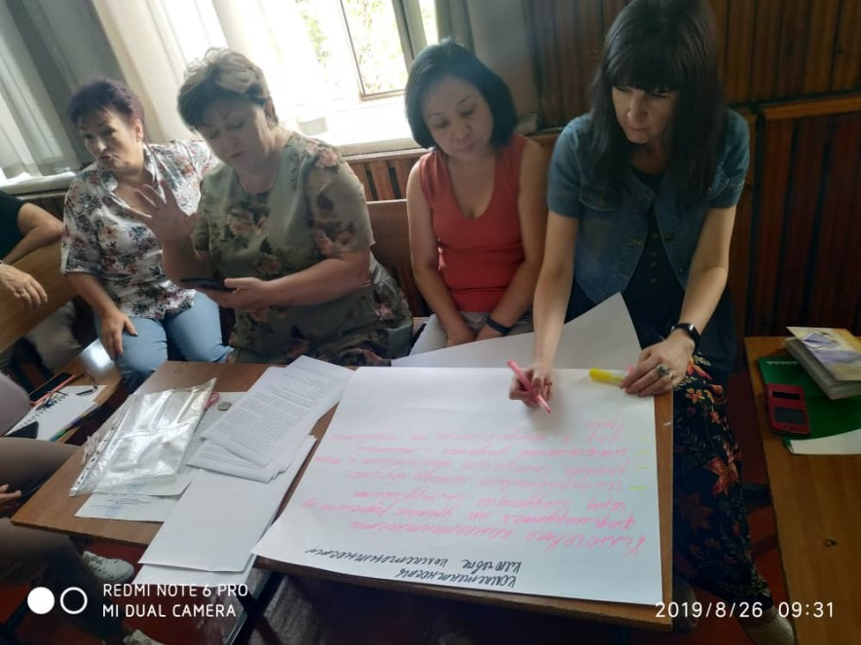

Тематика заседаний методического объединения определялась задачами методической работы школы. При выборе тем учитывались профессиональные запросы педагогических работников, актуальность рассматриваемых вопросов, их значение для совершенствования качества педагогической деятельности и, как следствие этого, повышения качества учебно-воспитательного процесса в школе.
Все заседания МО проведены своевременно. За истекший учебный год прошло 5 заседаний МО, для решения поставленных задач на заседаниях рассматривались различные теоретические и практические вопросы.
На первом заседании были рассмотрены рабочие программы по всем предметам и факультативам, учителям были даны рекомендации по ведению школьной документации и составлению программ. Были затронуты вопросы изучения нормативной базы, требований к структуре основной образовательной программы, требований к условиям реализации программы и планируемых результатов, организовано обсуждение программы формирования и развития универсальных учебных действий.
На МО начальных классов в истекшем году были рассмотрены следующие темы:
- Инновационный подход к организации контрольно-оценочной деятельности в условиях реализации
- Личностно-ориентированный урок как средство развития основных видов УУД.
- Духовно-нравственное воспитание школьников в условиях .
- Достижения и нерешенные проблемы начальной школы.
.

Педагоги постоянно работают над задачей формирования творчески работающего коллектива учителей – единомышленников. В этом году преподаватели повышали свой профессиональный уровень, посещая курсы и семинары.
:

Были проведены мастер-классы по темам:

«Приемы и методы использования интерактивной доски на уроке русского языка.» | .Карымшакова Д.Т.
Методика обучения решению текстовых задач. | Коротаева Е.В..
Формирование орфографической грамотности младших школьников. | Демша А.А.
Преемственность в преподавании русского языка как критерий непрерывного лингвистического образования и речевого развития.
Образовательные возможности рабочих тетрадей и дополнительных пособий | Кариева С.А.
Постановка и решение учебной задачи на уроках обучения грамоте в начальной школе | Карымшакова Д.Т.
Формирование элементарной целостной картины мира на уроках окружающего мира | Непряхина Р.П.
Организация текущего контроля по математике в начальной школе: уровневый подход к оценке планируемых результатов. | Исраилова З.Н.
Методические инструменты формирования проектно-исследовательского мышления и УУД и особенности их использования при реализации исследовательских проектов в начальной школе . | Рыч М.И.
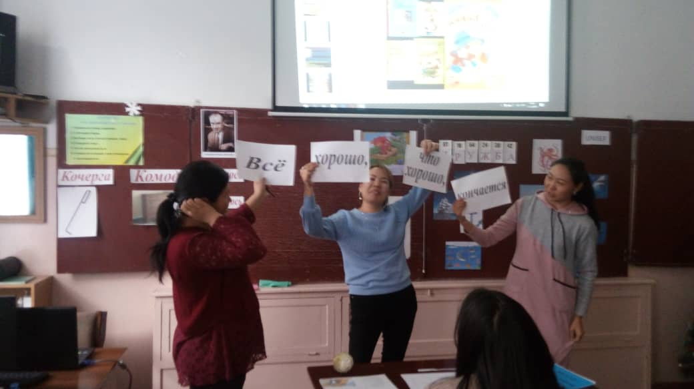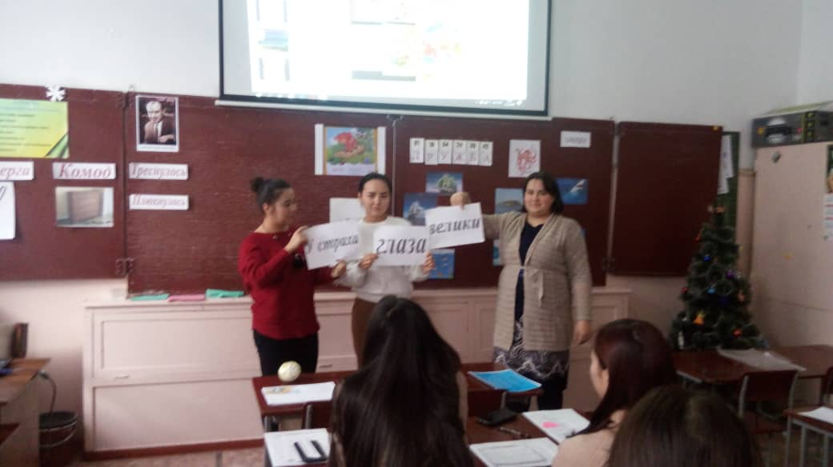

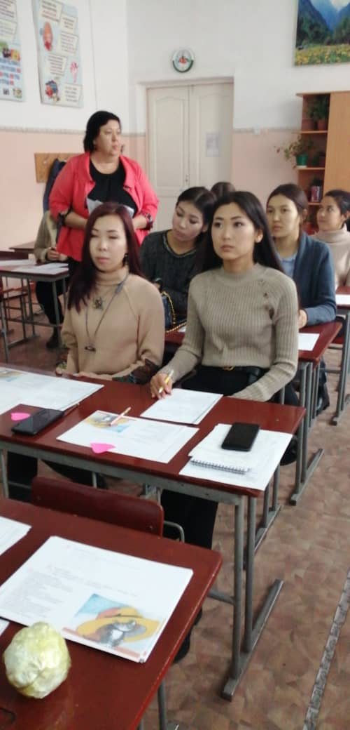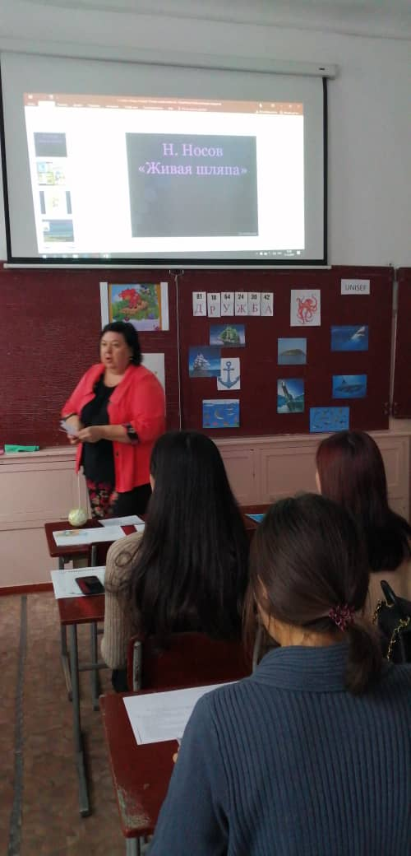
С целью совершенствования технологии организации и проведения современного урока, изучения опыта работы коллег, обмена опытом по вопросам преподавания было организовано взаимопосещения уроков, проведены открытые уроки.
Урок русского языка в 3 классе «Учимся обозначать звук [ы] после звука [ц]» | Кариева С.А.
Урок русского языка в 3 классе  «Учимся писать безударные окончания имен существительных 2- го склонения». | Иванова Н.А.
Урок математики в 1 классе «Сравнение чисел до 20. Закрепление». | Гладкова С.А.
Урок математики во 2 классе.  « Умножение на 2» | Карымшакова Д.Т.
Урок окружающего мира в 4 классе «Такие разные праздники» | Непряхина Р.П..
Урок русского языка во 2 классе «Правописание изученных орфограмм» | Курбаналиева С.И.

На протяжении учебного года проводились открытые уроки и взаимопосещения уроков, непрерывное совершенствование уровня педагогического мастерства учителей, применение педагогического опыта, творческие отчеты учителей; изучение нормативной и методической документации по вопросам образования. Такой комплексный подход позволил каждому учителю найти свое место с учетом индивидуальных возможностей.
В образовательный процесс учителя начальных классов внедряли новые педагогические технологии:
- Обучение на основе «учебных ситуаций»
- Проектная деятельность
- Уровневая дифференциация
- Информационно-коммуникационные технологии
- Формирование универсальных учебных действий
- Система оценки
В 2019-2020 учебном году педагоги начальных классов принимали участие в школьном туре конкурса «Учитель года» Зубковская Ю.С. 2 место. 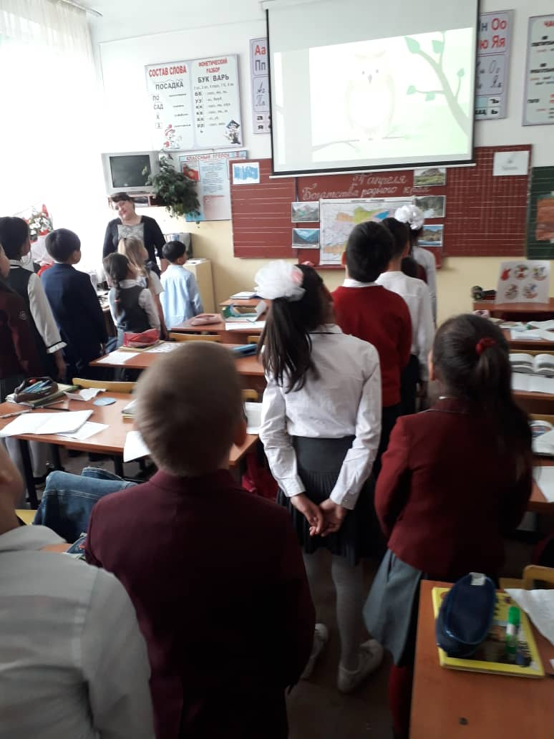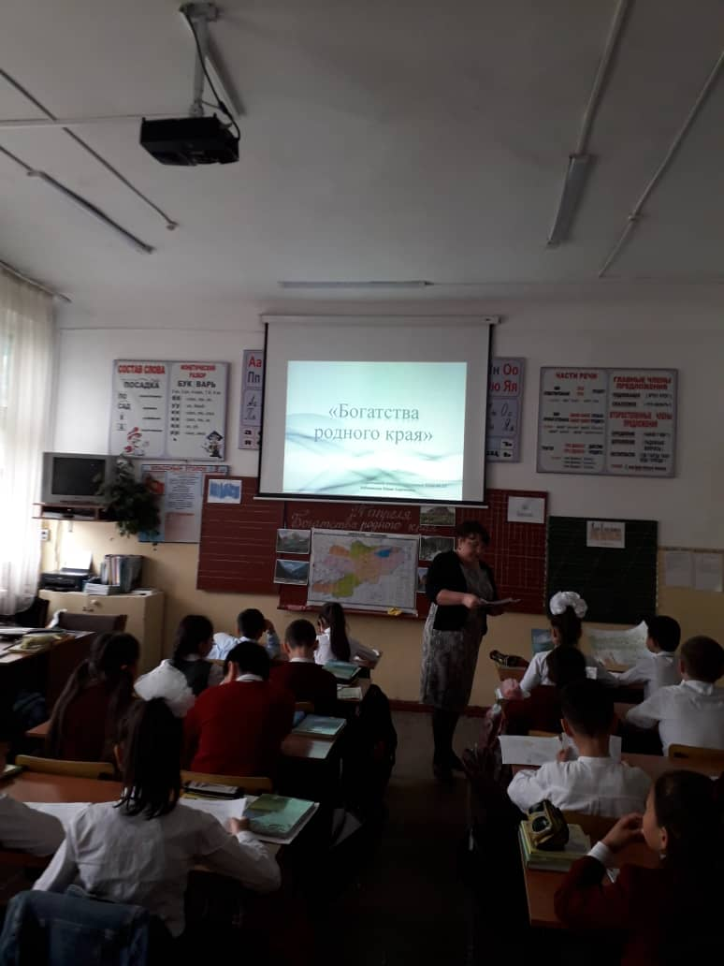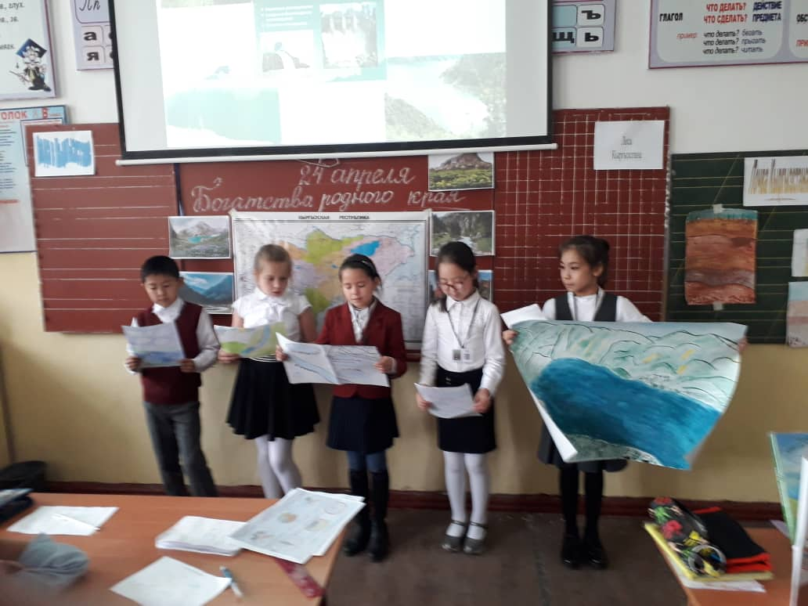
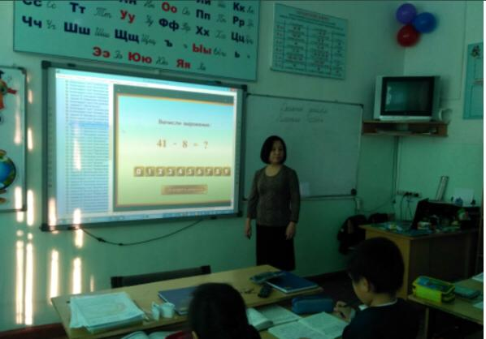
В соответствии с планом работы школы учащиеся 1-4 классов приняли участие в Международном конкурсе «РУССКИЙ МЕДВЕЖОНОК» в рамках школы дети показали удовлетворительные результаты
.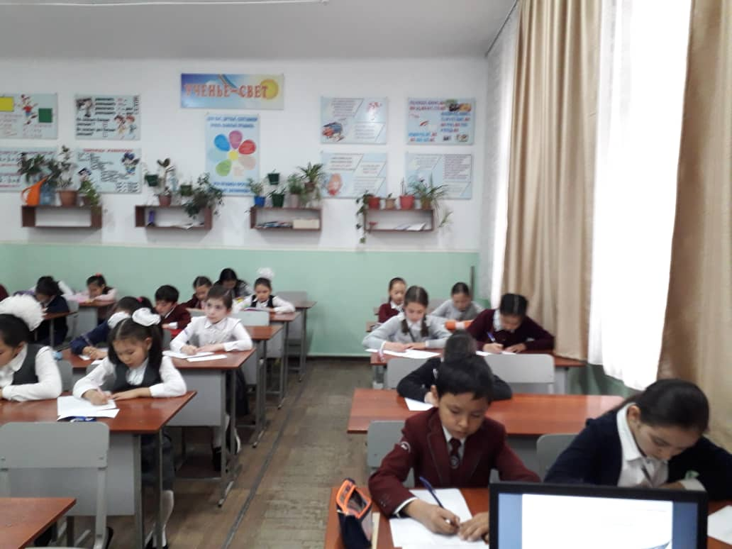

Привычными для учащихся школы стали такие традиционные формы внеклассной работы, как проведение Недели начальных классов. Это позволяет как учащимся, так и учителям дополнительно раскрыть свой творческий потенциал, самореализовать себя. Неделя начальных классов планировалась в соответствии с утверждённым планом, представленном по направлениям: мероприятия в классах, интеллектуальные испытания. Мероприятия различной направленности были намечены классными руководителями. Неделя начальной школы планировалась в атмосфере творчества, сотрудничества и предпологала высокую результативность работы учителей начальных классов, позволяющей учащимся раскрыть свой творческий потенциал. Программа проведения отразила различные формы и методы урочной деятельности. Удачно сочетались коллективные и индивидуальные формы работ. Мероприятия развивали творческие способности, воображение, внимание, речь, побуждали учащихся к активности, воспитывали лучшие человеческие качества. Для активизации мыслительной деятельности учащихся использовались оригинальные наглядные пособия, презентации, созданные учителями, планировались игры, конкурсы, викторины с использованием компьютерных технологий. В ходе проведения Недели учащиеся начальных классов должны были узнать много нового и интересного, получить возможность продемонстрировать не только овладение программным материалом, но и умение применять свои знания при выполнении нестандартных заданий.В рамках декады планировалось проведение олимпиады по математике, русскому языку, чтению.
По плану на апрель месяц была запланирована декада учителей начальных классов ,но на основании решения Совета безопасности Кыргызской Республики от 14 марта 2020 года по предупреждению и недопущению распространения короновирусной инфекции, распоряжения Правительства Кыргызской Республики от 21 марта 2020года «Овведении чрезвычайной ситуации в Кыргызской Республике с 22 марта 2020 года по 22 апреля 2020 года», Указа Президента Кыргызской Республики от 24 марта 2020 года « О введении чрезвычайного положения в районах города страны, где зарегистрированы коронавирусные инфекции COVID-19» школы с 8 апреля переведены на дистанционное обучение в связи с вышеизложенным мероприятия, запланированные по декаде начальных классов, не проводились.
.

Организация внеклассной работы.
Внеклассная работа способствует более разностороннему раскрытию индивидуальных способностей ребенка, которые не всегда удается рассмотреть на уроке; обогащает личный опыт ребенка, его знания о разнообразии человеческой деятельности, ребенок приобретает необходимые практические умения и навыки; способствует развитию у детей интереса к различным видам деятельности, желания активно участвовать в продуктивной, одобряемой обществом деятельности, дети не только проявляют свои индивидуальные особенности, но и учатся жить в коллективе, т.е. сотрудничать друг с другом, заботиться о своих товарищах, ставить себя на место другого человека и пр.
Коллектив учителей начального звена осуществлял воспитательные задачи. Они состояли в целенаправленном формировании высоконравственной, гармонично развитой личности младшего школьника. Это решалось созданием содружества детей и взрослых, связанными едиными целями, деятельностью, гуманными отношениями, развитием через воспитывающие ситуации и разнообразную творческую деятельность.
Учащиеся начальной школы были активными участниками школьных творческих конкурсов поделок и рисунков, например, осенняя ярмарка «Осень, осень, в гости просим!», инсценирование военно-патриотической песни, акция «Книжкина больница», викторина «Добро и зло в сказках», квест-игра «Добрые дела», конкурс чтецов «Стихи о великой победе», спортивные состязания «Мама и я – спортивная семья», конкурс рисунков «Нам не нужна война!» и другие. Все мероприятия прошли на высоком уровне, в интересной форме и получили положительные отклики от коллег и родителей, этому способствовала комфортная образовательная среда.
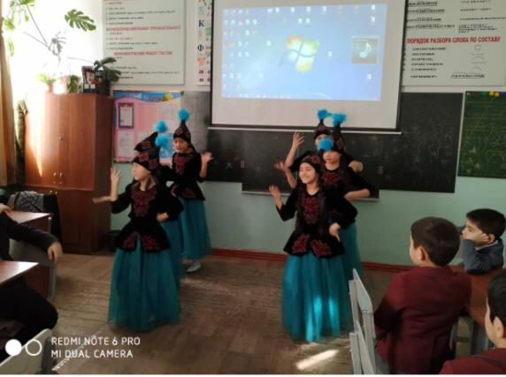
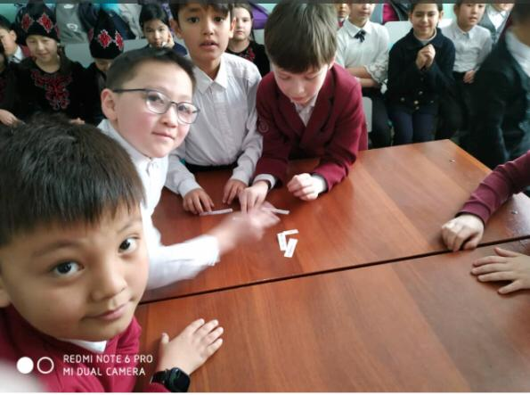
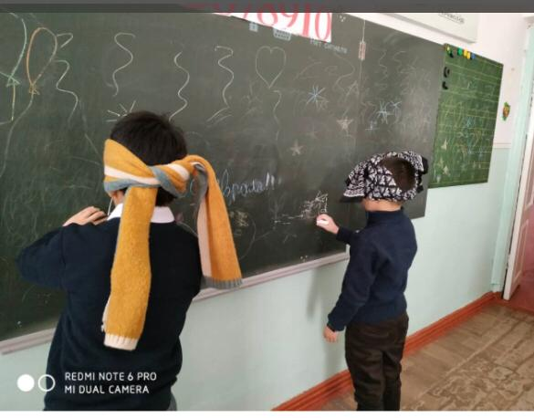

В школе на должном уровне налажена работа по преемственности в обучении детей начальной школы и среднего звена.
Творческий потенциал внеурочной деятельности по предметам успешно реализуется в таких формах, как творческие соревнования, конкурсы.
Участие в подобных мероприятиях создает прекрасные возможности для раскрытия творческого потенциала школьников, вызывает положительную мотивацию, формирует активную жизненную позицию, повышает интерес к изучению предмета, способствует развитию творческого мышления, обеспечивает участие в различных видах деятельности, что, в конечном итоге, способствует развитию личности учеников.
Ежегодно на протяжении учебного года ученики нашей школы занимаются проектной деятельностью. Младшие школьники учатся проектировать свою деятельность, вести исследовательскую работу, презентовать полученный результат, привлекая к этому как своих родителей, так и общественность.
Неотъемлемой частью воспитательной работы в начальной школе является взаимодействие учителя и семьи ребёнка. Родители получают необходимую психолого – педагогическую помощь, рекомендации по организации развивающей среды ребёнка, необходимости соблюдать режим дня школьника на родительских собраниях и индивидуальных консультациях. Также родители активно привлекались к проведению внеклассных мероприятий, что положительно сказывается на укреплении связей семьи и школы, благотворно влияет на воспитание и образование ребёнка.
В течение всего года была организована совместная плодотворная работа школы, семьи и библиотеки. Ребята активно принимали участие в организуемых библиотекой мероприятиях. Таким образом, кропотливая и творческая работа библиотекаря, учителя, родителей обязательно принесёт свои плоды – укрепит контакт библиотеки со школой и семьей, положительно скажется на читательской активности и культуре детей.
Проанализировав работу методического объединения, следует отметить, что учителя работают над созданием системы обучения, обеспечивающей потребность каждого ученика в соответствии с его склонностями, интересами и возможностями. Целенаправленно ведется работа по освоению учителями современных методик и технологий обучения. Большое внимание уделяется формированию навыков творческой научно-исследовательской деятельности учащихся; внедрению и освоению учащимися информационно – компьютерных технологий; формированию универсальных учебных действий у учащихся.
Таким образом, анализ работы методического объединения показал, что запланированный план работы МО практически выполнен. Тематика заседаний отражала основные проблемные вопросы, стоящие перед методическим объединением. Заседания были тщательно продуманы и подготовлены.
Наряду с имеющимися положительными тенденциями в методической работе педагогического коллектива имеются и определенные недостатки:
- Необходимо активнее внедрять формы и методы работы на уроке и внеурочной деятельности с целью повышения качества образования.
- Необходимо шире использовать методы поддержки и развития слабоуспевающих и одарённых учащихся.
- Учителям МО следует смелее принимать участие в профессиональных конкурсах, печатать сценарии праздников, конспекты уроков, презентации в различных изданиях, активнее использовать для этого возможности Интернета.

Вывод :
Итоги работы в 2019 – 2020 учебном году позволяют признать деятельность методического объединения учителей начальных классов «удовлетворительной».

Задачи на 2020 – 2021 учебный год
- Совершенствование педагогического мастерства учителей по овладению новыми образовательными технологиями через систему повышения квалификации и самообразование каждого учителя.
- Активное внедрение в педагогическую деятельность современных образовательных технологий в рамках урока и внеурочной деятельности, направленных на формирование компетентностей обучающихся, УУД.
- Продолжить изучение и внедрение в практику наиболее эффективных здоровьесберегающих образовательных технологий преподавания предметов в начальной школе, информационных технологий для развития познавательной активности и творческих способностей обучающихся;
- Планирование работы над самообразованием, изучение, обобщение и распространение опыта работы учителей начальных классов по всем направлениям учебно-воспитательного процесса через мастер-классы, обучающие семинары.

Руководитель МО _________ Иванова Н.А..

